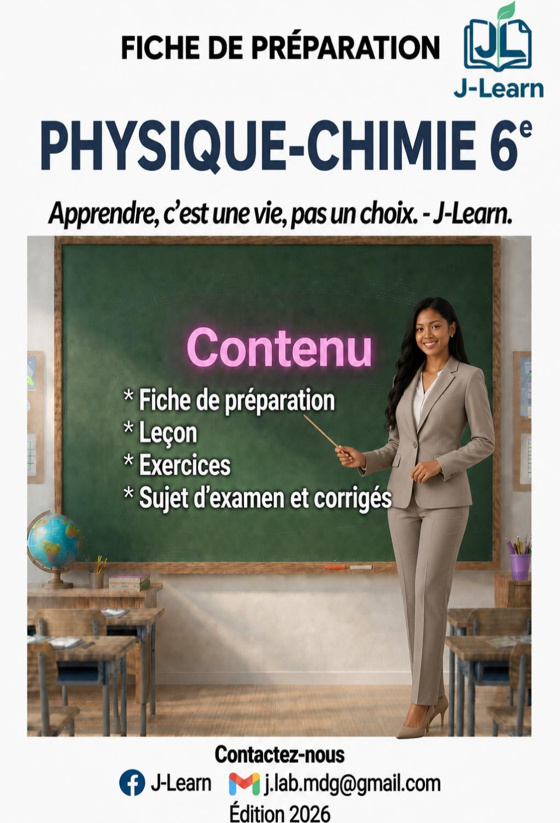

COLLECTION J-LEARN
PHYSIQUE CHIMIE 6ÈME

AVANT-PROPOS
Ce manuel de Sciences Physiques pour la classe de 6ème a été conçu selon les normes de la Collection J-Learn. Il propose 24 séances directement utilisables en classe, chacune accompagnée d'une fiche de préparation, d'une leçon et d'exercices corrigés.
Le manuel est organisé en trois unités :
• Unité 1 — Propriétés physiques de la matière (8 séances)
• Unité 2 — Électricité (10 séances)
• Unité 3 — Chimie : les combustions (6 séances)
Les expériences proposées sont simples et utilisent du matériel courant. Les élèves sont invités à observer, manipuler et raisonner. La durée de chaque séance est d'environ 60 minutes (10 min de révision, 40 min de leçon, 10 min d'évaluation).

COMMENT UTILISER CE MANUEL
Structure d'une séance
1. Fiche de préparation pour l'enseignant, avec le tableau de déroulement.
2. Page de leçon pour l'élève.
3. Exercices notés et corrigés.
Code couleur
• Titre de leçon : rouge.
• Sous-titres : vert.
• Mots clés : bleu et gras.
• Corrigés : rose/bordeaux.

TABLE DES MATIÈRES
Avant-propos
Comment utiliser ce manuel
Unité 1 — Propriétés physiques de la matière
Séance 1 — Les solides (compacts et pulvérisés) et les liquides
Séance 2 — Les gaz (l'air) : propriétés, recueil et transvasement
Séance 3 — La masse de la matière et sa mesure
Séance 4 — Unités de masse et conversions
Séance 5 — Mesure du volume des liquides et des solides quelconques
Séance 6 — Calcul du volume des solides géométriques
Séance 7 — La température et le thermomètre (échelle Celsius)
Séance 8 — Les changements d'état physique et conservation de la masse
Unité 2 — Électricité
Séance 1 — La pile et la lampe : dipôles et bornes
Séance 2 — Le circuit électrique simple et ses composants
Séance 3 — Conducteurs et isolants électriques
Séance 4 — L'interrupteur et la schématisation des circuits
Séance 5 — Étude technologique d'un objet : la lampe torche
Séance 6 — Tension nominale et adaptation générateur-récepteur
Séance 7 — Recherche et localisation de pannes dans un circuit simple
Séance 8 — Le courant du secteur et la sécurité électrique
Séance 9 — Association de piles en série
Séance 10 — Montages en série et en dérivation — Court-circuit et fusibles
Unité 3 — Chimie : les combustions
Séance 1 — Transformation physique et réaction chimique — Combustion du charbon
Séance 2 — La combustion de la bougie
Séance 3 — L'air et la combustion — Le rôle du dioxygène
Séance 4 — Applications pratiques : le fatam-pera et les lampes
Séance 5 — Les combustibles usuels et la sécurité
Séance 6 — Les combustions et l'environnement à Madagascar
Annexes
Annexe 1 : Verrerie et instruments
Annexe 2 : Sécurité
Annexe 3 : Unités et conversions
Annexe 4 : Symboles des circuits
Annexe 5 : Examens blancs
Annexe 6 : Glossaire

UNITÉ 1 — Propriétés physiques de la matière
Chapitre | Nombre de séances
Propriétés physiques de la matière | 8 séances

FICHE DE PRÉPARATION
SÉANCE 1 / 24
Discipline : Sciences Physiques  Sous-discipline : Physique  Thème : Propriétés physiques de la matière  Titre : Les solides (compacts et pulvérisés) et les liquides  Objectif spécifique : distinguer les solides compacts et pulvérisés, et les liquides, et reconnaître leurs propriétés  Documentation : Programme officiel (RAPS) / Programme d'Étude (PE)  Support et matériel : échantillons de pierre, sable, eau, huile ; récipients transparents | Date : ________________  Classe : 6ème  Séance n° : 1 / 24  Durée : 60 min (10 + 40 + 10)

Étapes et Durée | Déroulement de la leçon |  | Technique et Stratégie | Support et Matériel | Observation
 | Enseignant | Apprenants
I. RÉVISION | Donne un exemple de solide compact, de solide pulvérulent, de liquide. | R.A. : Pierre (compact), sel (pulvérulent), eau (liquide). | Travail individuel | —
II. NOUVELLE LEÇON
1. Mise en situation | Que se passe-t-il quand on verse de l'eau dans un verre, puis dans une assiette ? Et quand on pose un cube de bois sur la table ? | Les élèves écoutent et répondent à l'oral. | Travail collectif | Récipients variés
2. Présentation | Aujourd'hui nous allons apprendre : « Les solides (compacts et pulvérisés) et les liquides ». Après cette séance vous serez capables de distinguer les solides compacts et pulvérisés, et les liquides, et reconnaître leurs propriétés. | Les élèves écoutent. | Travail collectif | Tableau noir, cahier
3. Observation | Observez ces trois corps : un cube de bois (solide compact), de la poudre de craie (solide pulvérisé), de l'eau colorée (liquide). Je les place dans des récipients de formes différentes. | Les élèves observent silencieusement — aucune réponse à ce stade. | Travail collectif | Cube, poudre, eau, récipients | Faire toucher les échantillons.
4. Analyse | Le cube de bois change-t-il de forme ? R.A. : Non, il garde sa forme. La poudre de craie s'écoule-t-elle ? R.A. : Oui, mais ses grains gardent leur forme. L'eau prend-elle la forme du récipient ? R.A. : Oui. L'eau a-t-elle un volume propre ? R.A. : Oui, elle ne se comprime pas. La poudre a-t-elle un volume propre ? R.A. : Oui, l'ensemble des grains occupe un volume. Quelle différence entre un solide compact et un solide pulvérulent ? R.A. : Le compact est d'un seul bloc, le pulvérulent est formé de petits grains. | R.A. : Un solide compact a une forme propre et un volume propre ; un solide pulvérisé est fait de grains mais garde globalement sa forme ; un liquide n'a pas de forme propre mais un volume propre. | Brainstorming / Travail collectif | Cube, poudre, eau, récipients
5. Synthèse | Un solide compact possède une forme propre et un volume propre. Un solide pulvérulent (poudre, sable, farine) est formé de petits grains qui peuvent s'écouler, mais chaque grain reste un solide. Un liquide n'a pas de forme propre (il prend celle du récipient) mais il a un volume propre : il est incompressible. | Les élèves écoutent. (L'enseignant peut faire répéter la synthèse à voix haute.) | Travail collectif | Tableau noir
6. Application | Lequel est un solide pulvérulent ?  A. Un cube de bois  B. Du sable  C. De l'eau  D. Un clou  Termine chaque phrase par la proposition qui convient.  1. Un solide compact a une forme … …………  2. Un liquide prend la forme du … …………  3. Le sable est un solide … ………… | Réponse : C. De l'eau.  1. propre.  2. récipient.  3. pulvérulent. | En binôme / en groupe | Cahier, ardoise
III. ÉVALUATION | Réponds par VRAI ou FAUX, puis corrige les affirmations fausses.  1. Un liquide a une forme propre.  2. La farine est un solide pulvérulent.  3. L'eau est incompressible.  4. Un solide compact change de volume selon le récipient.  Donne deux exemples de solides compacts et deux de liquides. | 1. FAUX — Il prend la forme du récipient..  2. VRAI.  3. VRAI.  4. FAUX — Son volume est propre..  Réponse : Compacts : pierre, fer ; liquides : eau, lait (toute réponse correcte).. | Travail individuel | Cahier, feuille d'évaluation

Les solides (compacts et pulvérisés) et les liquides
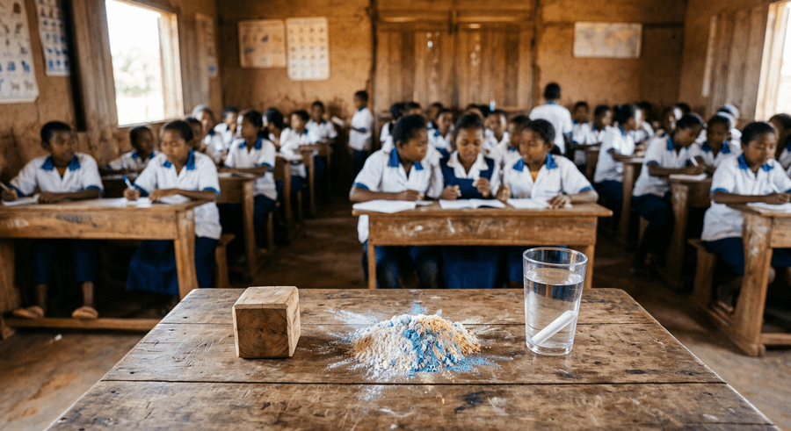
1. Les solides compacts
Un solide compact est formé d'un seul bloc continu. Il possède une forme propre qui ne change pas lorsqu'on le déplace d'un récipient à un autre. Exemples : cube en bois, pierre, bille, clou, règle en plastique.
• Il a une forme propre.
• Il a un volume propre (incompressible).
2. Les solides pulvérisés
Certains solides sont formés de petits grains ou de poudre. On les appelle solides pulvérisés (ou pulvérulents). Ils peuvent s'écouler comme un liquide, mais chaque grain garde sa forme propre.
• Exemples : sable, farine, sel, sucre, poudre de craie, cendre.
• Ils ont aussi un volume propre.
3. Les liquides
Un liquide n'a pas de forme propre : il prend la forme du récipient qui le contient. Par contre il a un volume propre : il ne se laisse pas compresser et sa surface libre est horizontale (au repos).
• Exemples : eau, huile, lait, sirop, essence.
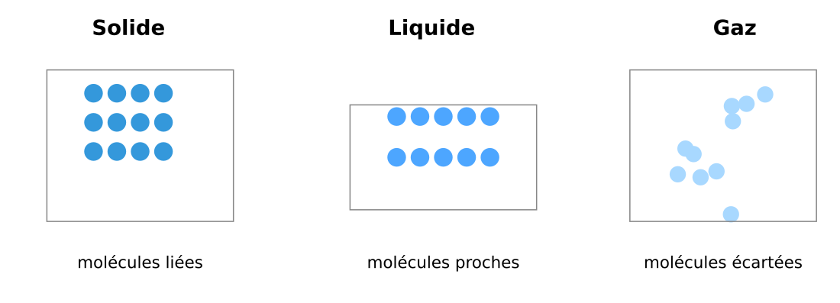
Solide, liquide, gaz (vue microscopique)

EXERCICES
Exercice 1 (2 points)
Lequel est un solide pulvérulent ?
A. Un cube de bois
B. Du sable
C. De l'eau
D. Un clou

Exercice 2 (3 points)
Termine chaque phrase par la proposition qui convient.
1. Un solide compact a une forme … …………
2. Un liquide prend la forme du … …………
3. Le sable est un solide … …………

Exercice 3 (4 points)
Réponds par VRAI ou FAUX, puis corrige les affirmations fausses.
1. Un liquide a une forme propre.
2. La farine est un solide pulvérulent.
3. L'eau est incompressible.
4. Un solide compact change de volume selon le récipient.

Exercice 4 (2 points)
Donne deux exemples de solides compacts et deux de liquides.

Total : 11 points
CORRIGÉ DES EXERCICES
Exercice 1
Réponse : C. De l'eau.

Exercice 2
1. propre.
2. récipient.
3. pulvérulent.

Exercice 3
1. FAUX — Il prend la forme du récipient..
2. VRAI.
3. VRAI.
4. FAUX — Son volume est propre..

Exercice 4
Réponse : Compacts : pierre, fer ; liquides : eau, lait (toute réponse correcte)..

FICHE DE PRÉPARATION
SÉANCE 2 / 24
Discipline : Sciences Physiques  Sous-discipline : Physique  Thème : Propriétés physiques de la matière  Titre : Les gaz (l'air) : propriétés, recueil et transvasement  Objectif spécifique : décrire les propriétés des gaz et savoir recueillir et transvaser l'air  Documentation : Programme officiel (RAPS) / Programme d'Étude (PE)  Support et matériel : ballon, bouteille, bac d'eau, verre et carton | Date : ________________  Classe : 6ème  Séance n° : 2 / 24  Durée : 60 min (10 + 40 + 10)

Étapes et Durée | Déroulement de la leçon |  | Technique et Stratégie | Support et Matériel | Observation
 | Enseignant | Apprenants
I. RÉVISION | Pourquoi dit-on que l'air est compressible ? | R.A. : On peut réduire son volume en appuyant dessus. | Travail individuel | —
II. NOUVELLE LEÇON
1. Mise en situation | L'air est invisible. Est-ce que c'est quand même de la matière ? Comment le prouver ? | Les élèves écoutent et répondent à l'oral. | Travail collectif | Ballon, seringue
2. Présentation | Aujourd'hui nous allons apprendre : « Les gaz (l'air) : propriétés, recueil et transvasement ». Après cette séance vous serez capables de décrire les propriétés des gaz et savoir recueillir et transvaser l'air. | Les élèves écoutent. | Travail collectif | Tableau noir, cahier
3. Observation | Observez : je gonfle un ballon, il se déforme et prend du volume. Je bouche une seringue et appuie sur le piston : il résiste. Je retourne un verre sur une bougie allumée dans l'eau : l'eau monte. | Les élèves observent silencieusement — aucune réponse à ce stade. | Travail collectif | Démonstrations | Faire manipuler les élèves.
4. Analyse | L'air a-t-il une masse ? R.A. : Oui, un ballon gonflé pèse plus lourd qu'à vide. Un gaz a-t-il une forme propre ? R.A. : Non, il prend toute la place disponible. Un gaz a-t-il un volume propre ? R.A. : Non, il est compressible et expansible. Comment recueillir un gaz ? R.A. : Par déplacement d'eau dans une éprouvette retournée, ou avec un sac. Comment transvaser de l'air ? R.A. : On déplace l'air d'un récipient dans un autre sous l'eau. Que se passe-t-il quand la bougie s'éteint sous le verre ? R.A. : Le dioxygène est consommé, l'eau monte. | R.A. : Les gaz sont compressibles et expansibles, ils n'ont ni forme ni volume propres, ils ont une masse. On les recueille par déplacement d'eau. | Brainstorming / Travail collectif | Démonstrations
5. Synthèse | L'air est un mélange gazeux qui a une masse mais qui n'a ni forme propre ni volume propre : il est compressible (on peut le réduire) et expansible (il remplit tout le récipient). On peut le recueillir par déplacement d'eau et le transvaser d'un récipient à un autre. | Les élèves écoutent. (L'enseignant peut faire répéter la synthèse à voix haute.) | Travail collectif | Tableau noir
6. Application | Une propriété d'un gaz est d'être :  A. Incompressible  B. Compressible  C. De forme propre  D. De couleur bleue  Termine chaque phrase par la proposition qui convient.  1. Un gaz remplit … le récipient. …………  2. On recueille un gaz par déplacement d'… …………  3. L'air contient du … (21 %). ………… | Réponse : C. De forme propre.  1. tout.  2. eau.  3. dioxygène. | En binôme / en groupe | Cahier, ardoise
III. ÉVALUATION | Réponds par VRAI ou FAUX, puis corrige les affirmations fausses.  1. L'air n'a pas de masse.  2. Les gaz sont compressibles.  3. L'air contient 21 % de dioxygène.  4. Un gaz a une forme propre.  Comment prouver expérimentalement que l'air occupe un volume ? | 1. FAUX — Un ballon gonflé pèse plus lourd..  2. VRAI.  3. VRAI.  4. FAUX — Il prend la forme du récipient..  Réponse : En retournant un verre dans l'eau, l'eau ne peut pas entrer car l'air occupe la place ; ou en gonflant un ballon.. | Travail individuel | Cahier, feuille d'évaluation

Les gaz (l'air) : propriétés, recueil et transvasement
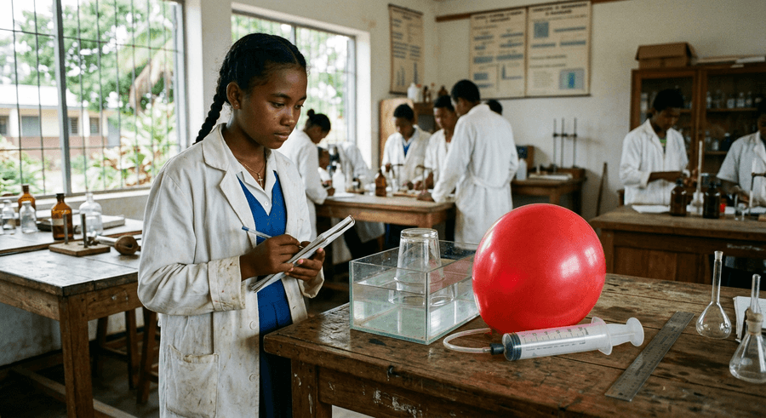
1. Les propriétés des gaz
Les gaz (comme l'air) sont formés de molécules très écartées et en mouvement. Ils sont :
• Compressibles : on peut diminuer leur volume (seringue bouchée).
• Expansibles : ils remplissent complètement leur récipient.
• Sans forme propre : ils épousent le récipient.
• Ils ont une masse (un ballon gonflé pèse plus lourd).
2. Recueil et transvasement
Pour recueillir un gaz, on remplit un tube d'eau, on le retourne dans une cuve et on fait buller le gaz dedans : le gaz chasse l'eau. Pour transvaser, on fait passer l'air d'un récipient à un autre sous l'eau.
3. Composition approximative de l'air
L'air contient environ 78 % de diazote, 21 % de dioxygène et 1 % d'autres gaz (argon, CO₂, vapeur d'eau).

Les trois états de la matière

EXERCICES
Exercice 1 (2 points)
Une propriété d'un gaz est d'être :
A. Incompressible
B. Compressible
C. De forme propre
D. De couleur bleue

Exercice 2 (3 points)
Termine chaque phrase par la proposition qui convient.
1. Un gaz remplit … le récipient. …………
2. On recueille un gaz par déplacement d'… …………
3. L'air contient du … (21 %). …………

Exercice 3 (4 points)
Réponds par VRAI ou FAUX, puis corrige les affirmations fausses.
1. L'air n'a pas de masse.
2. Les gaz sont compressibles.
3. L'air contient 21 % de dioxygène.
4. Un gaz a une forme propre.

Exercice 4 (2 points)
Comment prouver expérimentalement que l'air occupe un volume ?

Total : 11 points
CORRIGÉ DES EXERCICES
Exercice 1
Réponse : C. De forme propre.

Exercice 2
1. tout.
2. eau.
3. dioxygène.

Exercice 3
1. FAUX — Un ballon gonflé pèse plus lourd..
2. VRAI.
3. VRAI.
4. FAUX — Il prend la forme du récipient..

Exercice 4
Réponse : En retournant un verre dans l'eau, l'eau ne peut pas entrer car l'air occupe la place ; ou en gonflant un ballon..

FICHE DE PRÉPARATION
SÉANCE 3 / 24
Discipline : Sciences Physiques  Sous-discipline : Physique  Thème : Propriétés physiques de la matière  Titre : La masse de la matière et sa mesure  Objectif spécifique : comprendre ce qu'est la masse et savoir la mesurer avec une balance  Documentation : Programme officiel (RAPS) / Programme d'Étude (PE)  Support et matériel : balance, masses marquées et objets à peser | Date : ________________  Classe : 6ème  Séance n° : 3 / 24  Durée : 60 min (10 + 40 + 10)

Étapes et Durée | Déroulement de la leçon |  | Technique et Stratégie | Support et Matériel | Observation
 | Enseignant | Apprenants
I. RÉVISION | Avec quel instrument mesure-t-on une masse ? | R.A. : Une balance. | Travail individuel | —
II. NOUVELLE LEÇON
1. Mise en situation | Au marché, on dit « 1 kg de riz ». Qu'est-ce que ça mesure ? | Les élèves écoutent et répondent à l'oral. | Travail collectif | Balance
2. Présentation | Aujourd'hui nous allons apprendre : « La masse de la matière et sa mesure ». Après cette séance vous serez capables de comprendre ce qu'est la masse et savoir la mesurer avec une balance. | Les élèves écoutent. | Travail collectif | Tableau noir, cahier
3. Observation | Observez la balance : je pose un cahier sur un plateau, j'ajoute des masses marquées de l'autre côté jusqu'à l'équilibre. Sur une balance électronique, l'affichage donne directement la valeur. | Les élèves observent silencieusement — aucune réponse à ce stade. | Travail collectif | Balances et objets
4. Analyse | Qu'est-ce que la masse ? R.A. : La quantité de matière contenue dans un corps. Quelle est l'unité légale ? R.A. : Le kilogramme (kg). Avec quel instrument mesure-t-on la masse ? R.A. : Une balance. Quand la balance est-elle équilibrée ? R.A. : Quand les deux plateaux sont au même niveau et que l'aiguille est au zéro. La masse change-t-elle si on déforme l'objet ? R.A. : Non. La masse change-t-elle sur la Lune ? R.A. : Non (même quantité de matière). | R.A. : La masse mesure la quantité de matière, en kg, avec une balance. Elle ne change ni avec la forme, ni avec le lieu. | Brainstorming / Travail collectif | Balances et objets
5. Synthèse | La masse d'un corps mesure la quantité de matière qu'il contient. Son unité légale est le kilogramme (kg). On la mesure avec une balance (Roberval ou électronique). La masse ne change pas quand on déplace ou déforme l'objet : c'est une grandeur constante. | Les élèves écoutent. (L'enseignant peut faire répéter la synthèse à voix haute.) | Travail collectif | Tableau noir
6. Application | L'unité légale de la masse est :  A. Le mètre  B. Le litre  C. Le kilogramme  D. Le seconde  Termine chaque phrase par la proposition qui convient.  1. 1 kg = … g …………  2. 1 tonne = … kg …………  3. La masse se mesure avec une … ………… | Réponse : D. Le seconde.  1. 1 000.  2. 1 000.  3. balance. | En binôme / en groupe | Cahier, ardoise
III. ÉVALUATION | Réponds par VRAI ou FAUX, puis corrige les affirmations fausses.  1. La masse mesure le poids.  2. 1 kg = 1 000 g.  3. La masse change sur la Lune.  4. On mesure la masse avec une balance.  Pourquoi dit-on que la masse se conserve ? | 1. FAUX — Elle mesure la quantité de matière..  2. VRAI.  3. FAUX — Elle reste la même..  4. VRAI.  Réponse : Parce que la quantité de matière ne change pas, même si l'objet change de forme, de lieu ou d'état.. | Travail individuel | Cahier, feuille d'évaluation

La masse de la matière et sa mesure
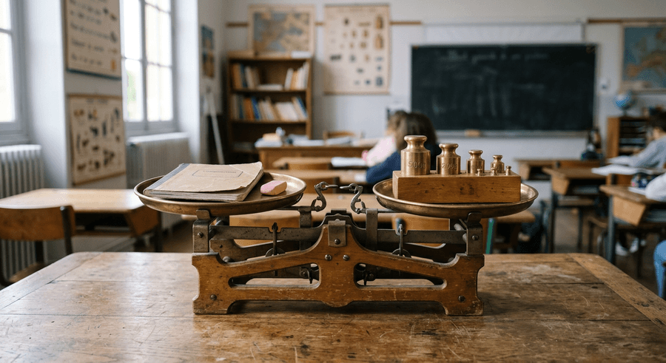
1. Définition
La masse est une grandeur physique qui mesure la quantité de matière contenue dans un corps. Elle se note m.
2. Unité et mesure
• Unité légale : le kilogramme (kg).
• On utilise aussi le gramme (g) et la tonne (t) : 1 kg = 1 000 g, 1 t = 1 000 kg.
• Instrument : la balance (Roberval, à aiguille, électronique).
3. Propriétés importantes
• La masse ne change pas avec la forme (pâte à modeler).
• La masse ne change pas avec le lieu (Terre ou Lune).
• La masse se conserve lors d'un changement d'état (glace → eau).
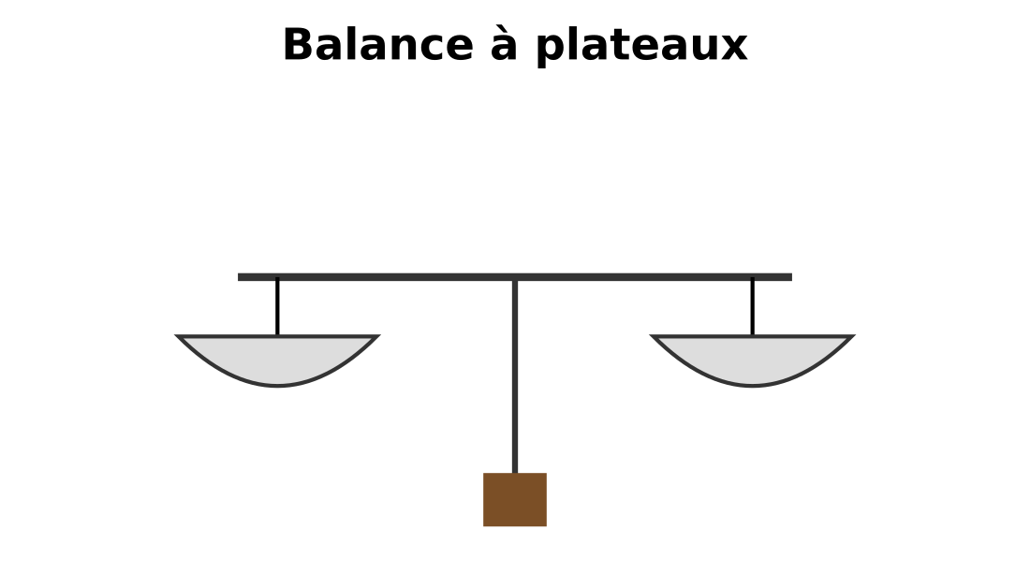
Balance à plateaux avec masses marquées

EXERCICES
Exercice 1 (2 points)
L'unité légale de la masse est :
A. Le mètre
B. Le litre
C. Le kilogramme
D. Le seconde

Exercice 2 (3 points)
Termine chaque phrase par la proposition qui convient.
1. 1 kg = … g …………
2. 1 tonne = … kg …………
3. La masse se mesure avec une … …………

Exercice 3 (4 points)
Réponds par VRAI ou FAUX, puis corrige les affirmations fausses.
1. La masse mesure le poids.
2. 1 kg = 1 000 g.
3. La masse change sur la Lune.
4. On mesure la masse avec une balance.

Exercice 4 (2 points)
Pourquoi dit-on que la masse se conserve ?

Total : 11 points
CORRIGÉ DES EXERCICES
Exercice 1
Réponse : D. Le seconde.

Exercice 2
1. 1 000.
2. 1 000.
3. balance.

Exercice 3
1. FAUX — Elle mesure la quantité de matière..
2. VRAI.
3. FAUX — Elle reste la même..
4. VRAI.

Exercice 4
Réponse : Parce que la quantité de matière ne change pas, même si l'objet change de forme, de lieu ou d'état..

FICHE DE PRÉPARATION
SÉANCE 4 / 24
Discipline : Sciences Physiques  Sous-discipline : Physique  Thème : Propriétés physiques de la matière  Titre : Unités de masse et conversions  Objectif spécifique : convertir les masses dans les différentes unités (kg, g, mg, tonne)  Documentation : Programme officiel (RAPS) / Programme d'Étude (PE)  Support et matériel : balance, masses marquées et tableau de conversion | Date : ________________  Classe : 6ème  Séance n° : 4 / 24  Durée : 60 min (10 + 40 + 10)

Étapes et Durée | Déroulement de la leçon |  | Technique et Stratégie | Support et Matériel | Observation
 | Enseignant | Apprenants
I. RÉVISION | Combien de grammes dans 1 kg ? | R.A. : 1 000 g. | Travail individuel | —
II. NOUVELLE LEÇON
1. Mise en situation | Une recette demande 500 g de farine. Combien ça fait en kg ? | Les élèves écoutent et répondent à l'oral. | Travail collectif | Tableau
2. Présentation | Aujourd'hui nous allons apprendre : « Unités de masse et conversions ». Après cette séance vous serez capables de convertir les masses dans les différentes unités (kg, g, mg, tonne). | Les élèves écoutent. | Travail collectif | Tableau noir, cahier
3. Observation | Observez le tableau de conversion des masses. Chaque unité est 10 fois plus grande que celle de droite. | Les élèves observent silencieusement — aucune réponse à ce stade. | Travail collectif | Tableau de conversion
4. Analyse | Comment passer des kg aux g ? R.A. : On multiplie par 1 000. Comment passer des g aux kg ? R.A. : On divise par 1 000. Combien de g dans 2,5 kg ? R.A. : 2 500 g. Combien de kg dans 3 500 g ? R.A. : 3,5 kg. Quand utilise-t-on la tonne ? R.A. : Pour les masses très grandes (voiture, camion). Quand utilise-t-on le mg ? R.A. : Pour les masses très petites (médicament). | R.A. : 1 kg = 1 000 g, 1 g = 1 000 mg, 1 t = 1 000 kg. On utilise un tableau pour convertir. | Brainstorming / Travail collectif | Tableau de conversion
5. Synthèse | Les unités de masse sont le kilogramme (kg), le gramme (g), le milligramme (mg) et la tonne (t). 1 kg = 1 000 g, 1 g = 1 000 mg, 1 t = 1 000 kg. Pour convertir, on utilise un tableau en déplaçant la virgule. | Les élèves écoutent. (L'enseignant peut faire répéter la synthèse à voix haute.) | Travail collectif | Tableau noir
6. Application | Termine chaque phrase par la proposition qui convient.  1. 3 kg = … g …………  2. 2 500 g = … kg …………  3. 1,5 t = … kg …………  Un sac pèse 5 500 g. Exprime sa masse en kg. | 1. 3 000.  2. 2,5.  3. 1 500.  Réponse : 5,5 kg.. | En binôme / en groupe | Cahier, ardoise
III. ÉVALUATION | Réponds par VRAI ou FAUX, puis corrige les affirmations fausses.  1. 1 kg = 100 g.  2. 1 tonne = 1 000 kg.  3. 2,5 kg = 250 g.  4. Le mg sert pour les petites masses.  Une bouteille d'eau pèse 1,5 kg. Combien cela fait-il en g ? | 1. FAUX — 1 kg = 1 000 g..  2. VRAI.  3. FAUX — 2,5 kg = 2 500 g..  4. VRAI.  Réponse : 1 500 g.. | Travail individuel | Cahier, feuille d'évaluation

Unités de masse et conversions
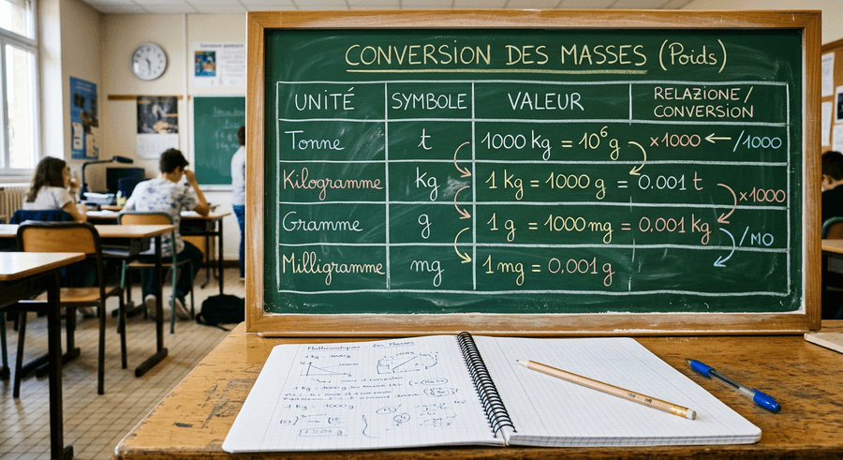
1. Les unités
Unité | Symbole | Équivalence
tonne | t | 1 t = 1 000 kg
kilogramme | kg | unité de base
gramme | g | 1 kg = 1 000 g
milligramme | mg | 1 g = 1 000 mg

2. Tableau de conversion
Pour convertir, on place le chiffre des unités dans la colonne de l'unité de départ, puis on décale la virgule vers la gauche (division) ou la droite (multiplication).
Exemple : 2,5 kg = 2 500 g (on décale de 3 colonnes vers la droite). 4 500 g = 4,5 kg.

EXERCICES
Exercice 1 (3 points)
Termine chaque phrase par la proposition qui convient.
1. 3 kg = … g …………
2. 2 500 g = … kg …………
3. 1,5 t = … kg …………

Exercice 2 (2 points)
Un sac pèse 5 500 g. Exprime sa masse en kg.

Exercice 3 (4 points)
Réponds par VRAI ou FAUX, puis corrige les affirmations fausses.
1. 1 kg = 100 g.
2. 1 tonne = 1 000 kg.
3. 2,5 kg = 250 g.
4. Le mg sert pour les petites masses.

Exercice 4 (2 points)
Une bouteille d'eau pèse 1,5 kg. Combien cela fait-il en g ?

Total : 11 points
CORRIGÉ DES EXERCICES
Exercice 1
1. 3 000.
2. 2,5.
3. 1 500.

Exercice 2
Réponse : 5,5 kg..

Exercice 3
1. FAUX — 1 kg = 1 000 g..
2. VRAI.
3. FAUX — 2,5 kg = 2 500 g..
4. VRAI.

Exercice 4
Réponse : 1 500 g..

FICHE DE PRÉPARATION
SÉANCE 5 / 24
Discipline : Sciences Physiques  Sous-discipline : Physique  Thème : Propriétés physiques de la matière  Titre : Mesure du volume des liquides et des solides quelconques  Objectif spécifique : mesurer un volume de liquide et un volume de solide par déplacement d'eau  Documentation : Programme officiel (RAPS) / Programme d'Étude (PE)  Support et matériel : éprouvette graduée, eau, bécher et petit solide | Date : ________________  Classe : 6ème  Séance n° : 5 / 24  Durée : 60 min (10 + 40 + 10)

Étapes et Durée | Déroulement de la leçon |  | Technique et Stratégie | Support et Matériel | Observation
 | Enseignant | Apprenants
I. RÉVISION | Où lit-on le niveau dans une éprouvette ? | R.A. : Au bas du ménisque. | Travail individuel | —
II. NOUVELLE LEÇON
1. Mise en situation | Comment mesure-t-on précisément 100 mL d'eau ? Et le volume d'un caillou ? | Les élèves écoutent et répondent à l'oral. | Travail collectif | Éprouvette
2. Présentation | Aujourd'hui nous allons apprendre : « Mesure du volume des liquides et des solides quelconques ». Après cette séance vous serez capables de mesurer un volume de liquide et un volume de solide par déplacement d'eau. | Les élèves écoutent. | Travail collectif | Tableau noir, cahier
3. Observation | Observez l'éprouvette : elle est graduée. Je verse de l'eau jusqu'à 150 mL. Je plonge un caillou : l'eau monte à 185 mL. | Les élèves observent silencieusement — aucune réponse à ce stade. | Travail collectif | Éprouvette, caillou | Lecture au bas du ménisque.
4. Analyse | Qu'est-ce que le volume ? R.A. : La place occupée par un corps. Quelle est l'unité légale ? R.A. : Le mètre cube (m³), mais au labo on utilise le litre (L) et le mL. Quel instrument mesure un volume de liquide ? R.A. : Une éprouvette graduée. Où lit-on le niveau ? R.A. : Au bas du ménisque, à hauteur des yeux. Comment mesure-t-on un solide quelconque ? R.A. : Par déplacement d'eau dans une éprouvette. Quelle est la relation ? R.A. : V(solide) = V(avec solide) − V(sans solide). | R.A. : Volume = place occupée. Liquides mesurés à l'éprouvette (lecture au ménisque), solides quelconques par déplacement d'eau. | Brainstorming / Travail collectif | Éprouvette, caillou
5. Synthèse | Le volume mesure la place occupée par un corps. Unité légale : le mètre cube (m³), mais au laboratoire on utilise le litre (L) et le millilitre (mL) : 1 L = 1 000 mL = 1 dm³. Les liquides se mesurent avec une éprouvette graduée (lecture au bas du ménisque). Le volume d'un solide de forme quelconque se mesure par déplacement d'eau. | Les élèves écoutent. (L'enseignant peut faire répéter la synthèse à voix haute.) | Travail collectif | Tableau noir
6. Application | Termine chaque phrase par la proposition qui convient.  1. 1 L = … mL …………  2. Le volume d'un solide se mesure par … d'eau. …………  3. On lit au bas du … …………  Éprouvette à 200 mL, un caillou la fait monter à 245 mL. Quel est le volume du caillou ? | 1. 1 000.  2. déplacement.  3. ménisque.  Réponse : 45 mL = 45 cm³.. | En binôme / en groupe | Cahier, ardoise
III. ÉVALUATION | Réponds par VRAI ou FAUX, puis corrige les affirmations fausses.  1. 1 L = 100 mL.  2. On lit le volume en haut du ménisque.  3. Un solide quelconque se mesure par déplacement d'eau.  4. 1 mL = 1 cm³.  Pourquoi ne peut-on pas utiliser une règle pour mesurer le volume d'un caillou ? | 1. FAUX — 1 L = 1 000 mL..  2. FAUX — Au bas du ménisque..  3. VRAI.  4. VRAI.  Réponse : Parce que le caillou n'a pas une forme géométrique régulière ; on utilise le déplacement d'eau.. | Travail individuel | Cahier, feuille d'évaluation

Mesure du volume des liquides et des solides quelconques
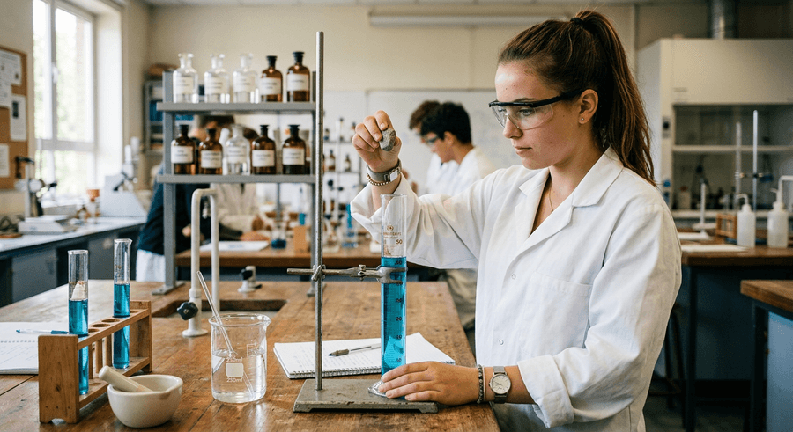
1. Unités
• Unité légale : le mètre cube (m³).
• Au laboratoire : litre (L), millilitre (mL), centimètre cube (cm³).
• 1 L = 1 000 mL = 1 dm³ = 1 000 cm³.
2. Mesure d'un liquide
On utilise une éprouvette graduée. Il faut placer les yeux à hauteur du liquide et lire au bas du ménisque (creux formé par l'eau).
3. Solide quelconque
On verse un volume connu d'eau V₁ dans une éprouvette, on plonge le solide, on lit V₂. Le volume du solide est V = V₂ − V₁.
Exemple : Éprouvette à 150 mL, caillou plongé → 185 mL. V(caillou) = 185 − 150 = 35 mL = 35 cm³.
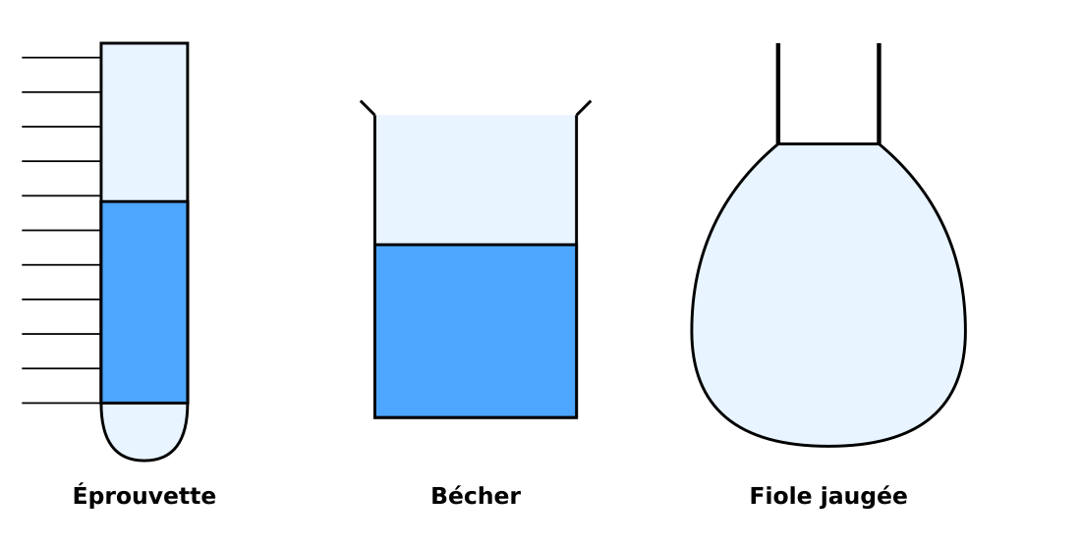
Verrerie de laboratoire

EXERCICES
Exercice 1 (3 points)
Termine chaque phrase par la proposition qui convient.
1. 1 L = … mL …………
2. Le volume d'un solide se mesure par … d'eau. …………
3. On lit au bas du … …………

Exercice 2 (2 points)
Éprouvette à 200 mL, un caillou la fait monter à 245 mL. Quel est le volume du caillou ?

Exercice 3 (4 points)
Réponds par VRAI ou FAUX, puis corrige les affirmations fausses.
1. 1 L = 100 mL.
2. On lit le volume en haut du ménisque.
3. Un solide quelconque se mesure par déplacement d'eau.
4. 1 mL = 1 cm³.

Exercice 4 (2 points)
Pourquoi ne peut-on pas utiliser une règle pour mesurer le volume d'un caillou ?

Total : 11 points
CORRIGÉ DES EXERCICES
Exercice 1
1. 1 000.
2. déplacement.
3. ménisque.

Exercice 2
Réponse : 45 mL = 45 cm³..

Exercice 3
1. FAUX — 1 L = 1 000 mL..
2. FAUX — Au bas du ménisque..
3. VRAI.
4. VRAI.

Exercice 4
Réponse : Parce que le caillou n'a pas une forme géométrique régulière ; on utilise le déplacement d'eau..

FICHE DE PRÉPARATION
SÉANCE 6 / 24
Discipline : Sciences Physiques  Sous-discipline : Physique  Thème : Propriétés physiques de la matière  Titre : Calcul du volume des solides géométriques  Objectif spécifique : calculer le volume d'un cube, d'un pavé et d'un cylindre  Documentation : Programme officiel (RAPS) / Programme d'Étude (PE)  Support et matériel : règle graduée, pavé droit, cylindre et calculatrice | Date : ________________  Classe : 6ème  Séance n° : 6 / 24  Durée : 60 min (10 + 40 + 10)

Étapes et Durée | Déroulement de la leçon |  | Technique et Stratégie | Support et Matériel | Observation
 | Enseignant | Apprenants
I. RÉVISION | Donne la formule du volume du cube. | R.A. : V = c³. | Travail individuel | —
II. NOUVELLE LEÇON
1. Mise en situation | Comment calculer le volume d'une boîte de lait ? D'un dé à coudre ? | Les élèves écoutent et répondent à l'oral. | Travail collectif | Solides géométriques
2. Présentation | Aujourd'hui nous allons apprendre : « Calcul du volume des solides géométriques ». Après cette séance vous serez capables de calculer le volume d'un cube, d'un pavé et d'un cylindre. | Les élèves écoutent. | Travail collectif | Tableau noir, cahier
3. Observation | Observez ces solides. Je mesure leurs dimensions avec une règle, puis on applique une formule. | Les élèves observent silencieusement — aucune réponse à ce stade. | Travail collectif | Solides + règle
4. Analyse | Quelle est la formule du volume d'un cube ? R.A. : V = c × c × c = c³. Celle d'un pavé droit ? R.A. : V = L × l × h. Celle d'un cylindre ? R.A. : V = π × r² × h. Quelle unité obtient-on ? R.A. : Des cm³ ou des m³. Comment passe-t-on des cm³ aux mL ? R.A. : 1 cm³ = 1 mL. Combien de cm³ dans 1 dm³ ? R.A. : 1 000 cm³. | R.A. : V(cube)=c³, V(pavé)=L×l×h, V(cylindre)=πr²h. 1 dm³ = 1 L = 1 000 cm³. | Brainstorming / Travail collectif | Solides + règle
5. Synthèse | Le volume d'un solide de forme régulière se calcule avec une formule : cube V = c³ ; pavé V = L × l × h ; cylindre V = π × r² × h. Les unités sont le cm³, le dm³ et le m³. 1 dm³ = 1 L et 1 cm³ = 1 mL. | Les élèves écoutent. (L'enseignant peut faire répéter la synthèse à voix haute.) | Travail collectif | Tableau noir
6. Application | Termine chaque phrase par la proposition qui convient.  1. V(cube) = … …………  2. V(pavé) = L × l × … …………  3. 1 L = … cm³ …………  Calcule le volume d'un cube de 4 cm de côté. | 1. c³.  2. h.  3. 1 000.  Réponse : V = 4³ = 64 cm³.. | En binôme / en groupe | Cahier, ardoise
III. ÉVALUATION | Réponds par VRAI ou FAUX, puis corrige les affirmations fausses.  1. V(cylindre) = π × r × h.  2. 1 cm³ = 1 mL.  3. V(pavé) = L × l × h.  Une bouteille cylindrique a un rayon de 4 cm et une hauteur de 20 cm. Calcule son volume en cm³ puis en L. | 1. FAUX — V = π × r² × h..  2. VRAI.  3. VRAI.  Réponse : V ≈ 3,14 × 16 × 20 ≈ 1 005 cm³ ≈ 1 L.. | Travail individuel | Cahier, feuille d'évaluation

Calcul du volume des solides géométriques
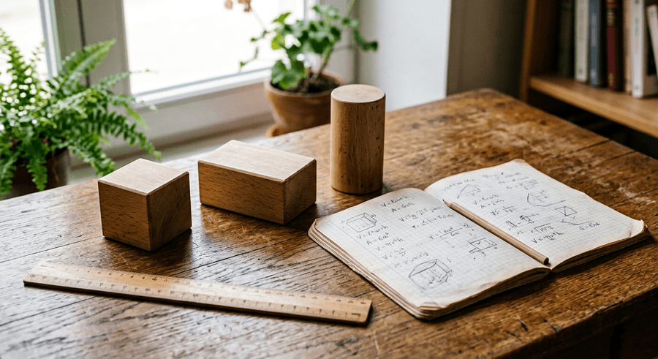
1. Le cube
Exemple : Cube de 5 cm de côté : V = 5 × 5 × 5 = 125 cm³.
2. Le pavé droit
Exemple : Boîte de 10 cm × 6 cm × 4 cm : V = 10 × 6 × 4 = 240 cm³.
3. Le cylindre
Exemple : Cylindre de rayon 3 cm et hauteur 10 cm : V ≈ 3,14 × 9 × 10 ≈ 282,6 cm³.
4. Conversions
• 1 m³ = 1 000 dm³ = 1 000 000 cm³.
• 1 dm³ = 1 L ; 1 cm³ = 1 mL.
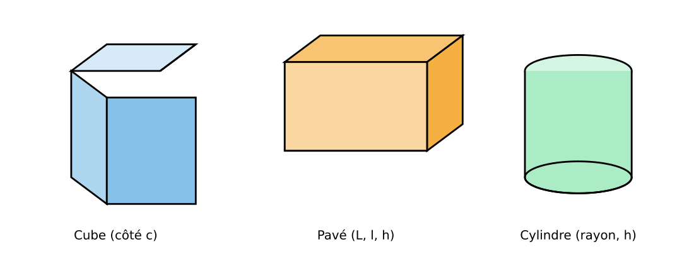
Cube, pavé, cylindre

EXERCICES
Exercice 1 (3 points)
Termine chaque phrase par la proposition qui convient.
1. V(cube) = … …………
2. V(pavé) = L × l × … …………
3. 1 L = … cm³ …………

Exercice 2 (2 points)
Calcule le volume d'un cube de 4 cm de côté.

Exercice 3 (3 points)
Réponds par VRAI ou FAUX, puis corrige les affirmations fausses.
1. V(cylindre) = π × r × h.
2. 1 cm³ = 1 mL.
3. V(pavé) = L × l × h.

Exercice 4 (2 points)
Une bouteille cylindrique a un rayon de 4 cm et une hauteur de 20 cm. Calcule son volume en cm³ puis en L.

Total : 10 points
CORRIGÉ DES EXERCICES
Exercice 1
1. c³.
2. h.
3. 1 000.

Exercice 2
Réponse : V = 4³ = 64 cm³..

Exercice 3
1. FAUX — V = π × r² × h..
2. VRAI.
3. VRAI.

Exercice 4
Réponse : V ≈ 3,14 × 16 × 20 ≈ 1 005 cm³ ≈ 1 L..

FICHE DE PRÉPARATION
SÉANCE 7 / 24
Discipline : Sciences Physiques  Sous-discipline : Physique  Thème : Propriétés physiques de la matière  Titre : La température et le thermomètre (échelle Celsius)  Objectif spécifique : utiliser un thermomètre et connaître les points de repère de l'échelle Celsius  Documentation : Programme officiel (RAPS) / Programme d'Étude (PE)  Support et matériel : thermomètre, eau chaude, eau froide et glaçons | Date : ________________  Classe : 6ème  Séance n° : 7 / 24  Durée : 60 min (10 + 40 + 10)

Étapes et Durée | Déroulement de la leçon |  | Technique et Stratégie | Support et Matériel | Observation
 | Enseignant | Apprenants
I. RÉVISION | Quelle est la température d'ébullition de l'eau ? | R.A. : 100 °C. | Travail individuel | —
II. NOUVELLE LEÇON
1. Mise en situation | Comment savoir si l'eau est à 37 °C sans la toucher ? | Les élèves écoutent et répondent à l'oral. | Travail collectif | Thermomètre
2. Présentation | Aujourd'hui nous allons apprendre : « La température et le thermomètre (échelle Celsius) ». Après cette séance vous serez capables de utiliser un thermomètre et connaître les points de repère de l'échelle Celsius. | Les élèves écoutent. | Travail collectif | Tableau noir, cahier
3. Observation | Observez le thermomètre : un réservoir contient un liquide rouge qui monte dans un tube capillaire. Je le place dans l'eau glacée puis dans l'eau chaude. | Les élèves observent silencieusement — aucune réponse à ce stade. | Travail collectif | Thermomètre | Lecture à hauteur des yeux.
4. Analyse | Quelle grandeur mesure un thermomètre ? R.A. : La température. Quel liquide utilise-t-on ? R.A. : De l'alcool coloré ou du mercure (interdit aujourd'hui). Pourquoi le liquide monte-t-il ? R.A. : Il se dilate avec la chaleur. Quelle est l'unité ? R.A. : Le degré Celsius (°C). Quelles sont les deux températures de repère ? R.A. : 0 °C (glace fondante) et 100 °C (eau qui bout). Quelle est la température du corps humain ? R.A. : Environ 37 °C. | R.A. : La température mesure le degré de chaleur, en °C, au thermomètre. 0 °C = glace fondante, 100 °C = ébullition, 37 °C = corps humain. | Brainstorming / Travail collectif | Thermomètre
5. Synthèse | La température mesure le degré de chaleur d'un corps. Son unité est le degré Celsius (°C). On la mesure avec un thermomètre à liquide, qui fonctionne par dilatation. Sur l'échelle Celsius : 0 °C (glace fondante), 100 °C (ébullition de l'eau), 37 °C (corps humain). | Les élèves écoutent. (L'enseignant peut faire répéter la synthèse à voix haute.) | Travail collectif | Tableau noir
6. Application | Termine chaque phrase par la proposition qui convient.  1. L'unité de température est le … …………  2. La glace fond à … °C. …………  3. Le corps est à … °C. …………  Pourquoi le liquide monte-t-il dans le thermomètre ? | 1. degré Celsius (°C).  2. 0.  3. 37.  Réponse : Parce qu'il se dilate sous l'effet de la chaleur.. | En binôme / en groupe | Cahier, ardoise
III. ÉVALUATION | Réponds par VRAI ou FAUX, puis corrige les affirmations fausses.  1. L'eau bout à 50 °C.  2. Le thermomètre fonctionne par dilatation.  3. Le corps humain est à 37 °C.  Que se passe-t-il si on place un thermomètre dans l'eau glacée ? | 1. FAUX — À 100 °C..  2. VRAI.  3. VRAI.  Réponse : Le liquide descend jusqu'à 0 °C (environ).. | Travail individuel | Cahier, feuille d'évaluation

La température et le thermomètre (échelle Celsius)
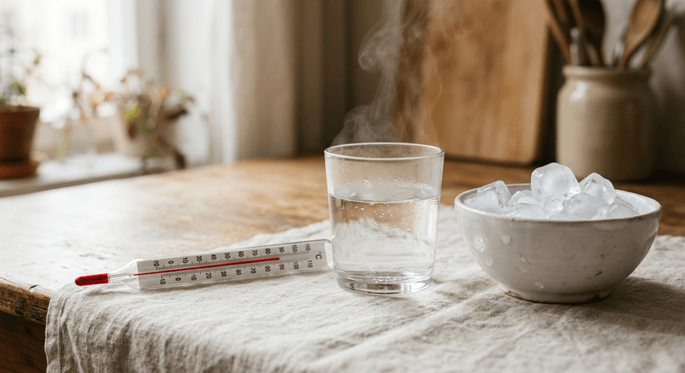
1. La température
La température mesure si un corps est plus ou moins chaud. Elle se note θ (thêta) et son unité est le degré Celsius (°C).
2. Le thermomètre
• Réservoir contenant un liquide (alcool coloré).
• Tube capillaire très fin où le liquide monte.
• Graduations de −10 °C à 110 °C.
Le liquide monte quand la température augmente (dilatation) et descend quand elle baisse (contraction).
3. Repères de l'échelle Celsius
Événement | Température
Eau qui gèle | 0 °C
Corps humain | 37 °C
Eau qui bout | 100 °C

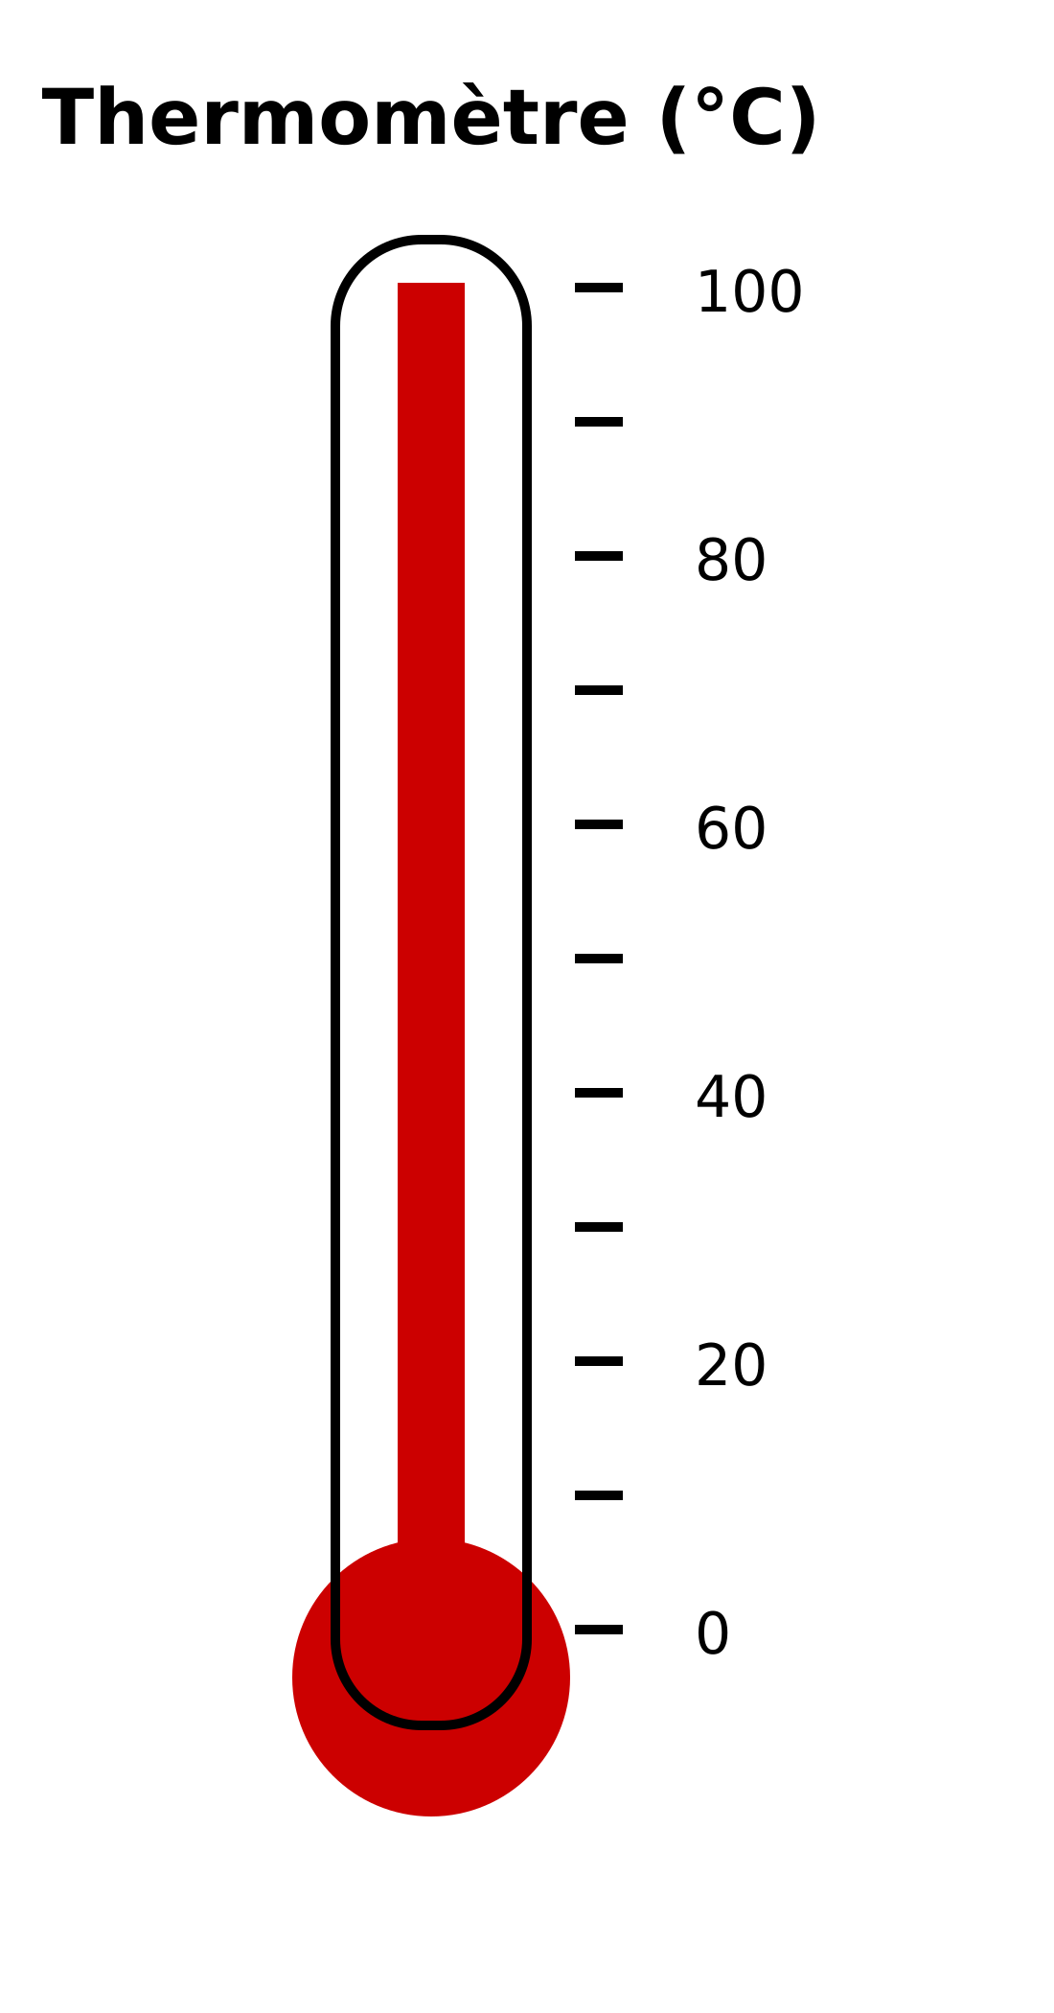
Thermomètre gradué en °C

EXERCICES
Exercice 1 (3 points)
Termine chaque phrase par la proposition qui convient.
1. L'unité de température est le … …………
2. La glace fond à … °C. …………
3. Le corps est à … °C. …………

Exercice 2 (2 points)
Pourquoi le liquide monte-t-il dans le thermomètre ?

Exercice 3 (3 points)
Réponds par VRAI ou FAUX, puis corrige les affirmations fausses.
1. L'eau bout à 50 °C.
2. Le thermomètre fonctionne par dilatation.
3. Le corps humain est à 37 °C.

Exercice 4 (2 points)
Que se passe-t-il si on place un thermomètre dans l'eau glacée ?

Total : 10 points
CORRIGÉ DES EXERCICES
Exercice 1
1. degré Celsius (°C).
2. 0.
3. 37.

Exercice 2
Réponse : Parce qu'il se dilate sous l'effet de la chaleur..

Exercice 3
1. FAUX — À 100 °C..
2. VRAI.
3. VRAI.

Exercice 4
Réponse : Le liquide descend jusqu'à 0 °C (environ)..

FICHE DE PRÉPARATION
SÉANCE 8 / 24
Discipline : Sciences Physiques  Sous-discipline : Physique  Thème : Propriétés physiques de la matière  Titre : Les changements d'état physique et conservation de la masse  Objectif spécifique : nommer les six changements d'état et vérifier que la masse se conserve  Documentation : Programme officiel (RAPS) / Programme d'Étude (PE)  Support et matériel : glaçons, eau, bécher, source de chaleur et balance | Date : ________________  Classe : 6ème  Séance n° : 8 / 24  Durée : 60 min (10 + 40 + 10)

Étapes et Durée | Déroulement de la leçon |  | Technique et Stratégie | Support et Matériel | Observation
 | Enseignant | Apprenants
I. RÉVISION | Comment s'appelle le passage de la glace à l'eau ? | R.A. : La fusion. | Travail individuel | —
II. NOUVELLE LEÇON
1. Mise en situation | Quand un glaçon fond, que devient l'eau ? Sa masse change-t-elle ? | Les élèves écoutent et répondent à l'oral. | Travail collectif | Glaçon, balance
2. Présentation | Aujourd'hui nous allons apprendre : « Les changements d'état physique et conservation de la masse ». Après cette séance vous serez capables de nommer les six changements d'état et vérifier que la masse se conserve. | Les élèves écoutent. | Travail collectif | Tableau noir, cahier
3. Observation | Je pèse un glaçon dans un bécher couvert, je le laisse fondre et je repèse. Je chauffe de l'eau et présente un verre froid au-dessus : de la buée apparaît. | Les élèves observent silencieusement — aucune réponse à ce stade. | Travail collectif | Balance, glace, bouilloire | Noter les masses avant/après.
4. Analyse | Comment s'appelle le passage solide → liquide ? R.A. : La fusion. Liquide → gaz ? R.A. : La vaporisation. Gaz → liquide ? R.A. : La liquéfaction (condensation). Liquide → solide ? R.A. : La solidification. Solide → gaz direct ? R.A. : La sublimation. La masse change-t-elle lors d'un changement d'état ? R.A. : Non, elle se conserve. | R.A. : 6 changements : fusion, solidification, vaporisation, liquéfaction, sublimation, condensation solide. La masse se conserve. | Brainstorming / Travail collectif | Balance, glace, bouilloire
5. Synthèse | Un changement d'état fait passer un corps d'un état à un autre sans modifier sa nature : fusion (solide→liquide), solidification (liquide→solide), vaporisation (liquide→gaz), liquéfaction (gaz→liquide), sublimation (solide→gaz), condensation (gaz→solide). La masse se conserve au cours de ces changements. | Les élèves écoutent. (L'enseignant peut faire répéter la synthèse à voix haute.) | Travail collectif | Tableau noir
6. Application | Termine chaque phrase par la proposition qui convient.  1. Solide → liquide : … …………  2. Liquide → gaz : … …………  3. La masse se … lors d'un changement d'état. …………  Comment s'appelle le passage de la vapeur d'eau en pluie ? | 1. fusion.  2. vaporisation.  3. conserve.  Réponse : La liquéfaction (condensation).. | En binôme / en groupe | Cahier, ardoise
III. ÉVALUATION | Réponds par VRAI ou FAUX, puis corrige les affirmations fausses.  1. La fusion fait passer du liquide au gaz.  2. La masse se conserve lors d'un changement d'état.  3. Liquéfaction = gaz → liquide.  100 g de glace fondent. Quelle masse d'eau obtient-on ? | 1. FAUX — Du solide au liquide..  2. VRAI.  3. VRAI.  Réponse : 100 g (la masse se conserve).. | Travail individuel | Cahier, feuille d'évaluation

Les changements d'état physique et conservation de la masse
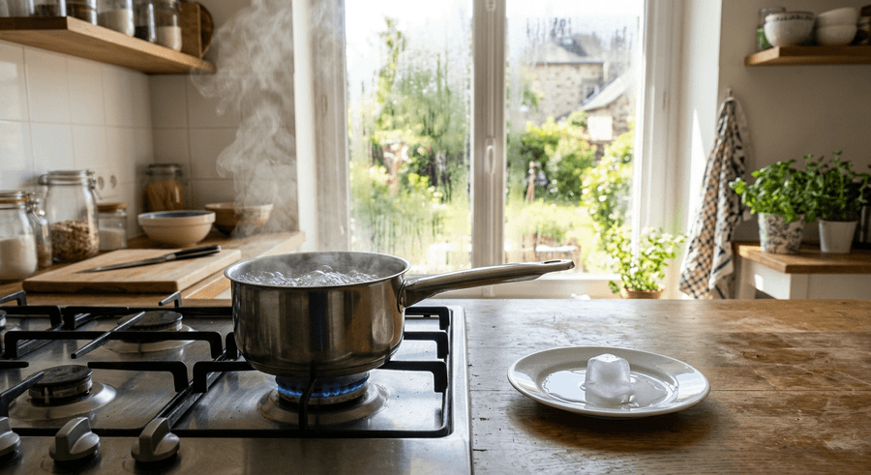
1. Les six changements d'état
• Fusion : solide → liquide (glace qui fond).
• Solidification : liquide → solide (eau qui gèle).
• Vaporisation : liquide → gaz (eau qui bout).
• Liquéfaction : gaz → liquide (buée sur un verre froid).
• Sublimation : solide → gaz (neige carbonique).
2. Conservation de la masse
Lors d'un changement d'état, la masse reste la même : elle se conserve. La quantité de matière ne change pas, seules la forme et la distance entre molécules changent.
Exemple : Un glaçon de 50 g donne 50 g d'eau liquide en fondant.
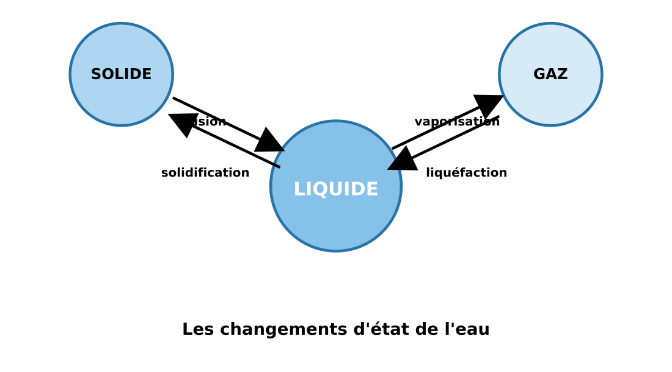
Les six changements d'état de l'eau

EXERCICES
Exercice 1 (3 points)
Termine chaque phrase par la proposition qui convient.
1. Solide → liquide : … …………
2. Liquide → gaz : … …………
3. La masse se … lors d'un changement d'état. …………

Exercice 2 (2 points)
Comment s'appelle le passage de la vapeur d'eau en pluie ?

Exercice 3 (3 points)
Réponds par VRAI ou FAUX, puis corrige les affirmations fausses.
1. La fusion fait passer du liquide au gaz.
2. La masse se conserve lors d'un changement d'état.
3. Liquéfaction = gaz → liquide.

Exercice 4 (2 points)
100 g de glace fondent. Quelle masse d'eau obtient-on ?

Total : 10 points
CORRIGÉ DES EXERCICES
Exercice 1
1. fusion.
2. vaporisation.
3. conserve.

Exercice 2
Réponse : La liquéfaction (condensation)..

Exercice 3
1. FAUX — Du solide au liquide..
2. VRAI.
3. VRAI.

Exercice 4
Réponse : 100 g (la masse se conserve)..

UNITÉ 2 — Électricité
Chapitre | Nombre de séances
Électricité | 10 séances

FICHE DE PRÉPARATION
SÉANCE 1 / 24
Discipline : Sciences Physiques  Sous-discipline : Physique  Thème : Électricité  Titre : La pile et la lampe : dipôles et bornes  Objectif spécifique : reconnaître un dipôle, identifier les bornes d'une pile et d'une lampe  Documentation : Programme officiel (RAPS) / Programme d'Étude (PE)  Support et matériel : pile plate, ampoule, douille et fils de connexion | Date : ________________  Classe : 6ème  Séance n° : 1 / 24  Durée : 60 min (10 + 40 + 10)

Étapes et Durée | Déroulement de la leçon |  | Technique et Stratégie | Support et Matériel | Observation
 | Enseignant | Apprenants
I. RÉVISION | Qu'est-ce qu'un dipôle ? | R.A. : Un composant à deux bornes. | Travail individuel | —
II. NOUVELLE LEÇON
1. Mise en situation | Pourquoi une lampe a-t-elle deux bornes ? Et la pile ? | Les élèves écoutent et répondent à l'oral. | Travail collectif | Pile et lampe
2. Présentation | Aujourd'hui nous allons apprendre : « La pile et la lampe : dipôles et bornes ». Après cette séance vous serez capables de reconnaître un dipôle, identifier les bornes d'une pile et d'une lampe. | Les élèves écoutent. | Travail collectif | Tableau noir, cahier
3. Observation | Observez la pile : elle a deux bornes différentes (+ et −). Observez la lampe : un culot fileté et un plot central, séparés par un isolant noir. | Les élèves observent silencieusement — aucune réponse à ce stade. | Travail collectif | Pile et lampe démontées
4. Analyse | Qu'est-ce qu'un dipôle ? R.A. : Un composant qui a deux bornes. Quels sont les deux types de dipôles ? R.A. : Les générateurs (piles, batteries) qui produisent le courant et les récepteurs (lampes, moteurs) qui l'utilisent. Quelles sont les bornes d'une pile plate ? R.A. : La lame courte est la borne positive (+), la lame longue est la borne négative (−). Quelles sont les bornes d'une lampe ? R.A. : Le culot fileté et le plot central. Pourquoi la lampe a-t-elle besoin de deux bornes ? R.A. : Le courant doit entrer et sortir. | R.A. : Un dipôle a deux bornes. Une pile a un + et un −. Une lampe a un culot et un plot central. | Brainstorming / Travail collectif | Pile et lampe démontées
5. Synthèse | Un dipôle électrique est un composant qui possède exactement deux bornes. Un générateur (pile) fournit le courant grâce à ses deux bornes, la positive (+) et la négative (−). Un récepteur (lampe) utilise le courant : il a un culot fileté et un plot central, séparés par du verre noir isolant. | Les élèves écoutent. (L'enseignant peut faire répéter la synthèse à voix haute.) | Travail collectif | Tableau noir
6. Application | La borne positive d'une pile plate est :  A. La lame longue  B. La lame courte  C. Le côté plat  D. Il n'y en a pas  Termine chaque phrase par la proposition qui convient.  1. Un dipôle a … bornes. …………  2. Une lampe a un culot et un plot … …………  3. La pile produit le … ………… | Réponse : C. Le côté plat.  1. deux.  2. central.  3. courant. | En binôme / en groupe | Cahier, ardoise
III. ÉVALUATION | Réponds par VRAI ou FAUX, puis corrige les affirmations fausses.  1. Une pile est un récepteur.  2. Une lampe a deux bornes.  3. Le plot central de la lampe est une borne.  Cite deux générateurs et deux récepteurs. | 1. FAUX — C'est un générateur..  2. VRAI.  3. VRAI.  Réponse : Générateurs : pile, batterie. Récepteurs : lampe, moteur.. | Travail individuel | Cahier, feuille d'évaluation

La pile et la lampe : dipôles et bornes
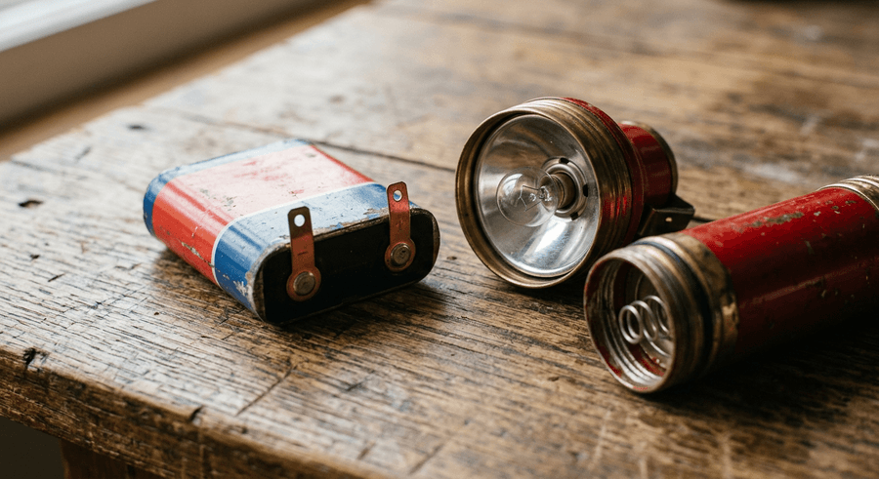
1. Notion de dipôle
Un dipôle est un composant électrique qui possède exactement deux bornes. Tout circuit est formé de dipôles reliés par des fils.
2. Générateurs et récepteurs
• Générateur : produit le courant (pile, batterie, panneau solaire).
• Récepteur : utilise le courant (lampe, moteur, sonnette).
3. La pile et ses bornes
• Borne positive (+) : lame courte sur une pile plate, téton sur une pile ronde.
• Borne négative (−) : lame longue sur une pile plate, fond plat sur une pile ronde.
4. La lampe à incandescence
Elle comprend une ampoule en verre, un filament de tungstène et deux bornes : le culot fileté et le plot central, séparés par un isolant en verre noir.

EXERCICES
Exercice 1 (2 points)
La borne positive d'une pile plate est :
A. La lame longue
B. La lame courte
C. Le côté plat
D. Il n'y en a pas

Exercice 2 (3 points)
Termine chaque phrase par la proposition qui convient.
1. Un dipôle a … bornes. …………
2. Une lampe a un culot et un plot … …………
3. La pile produit le … …………

Exercice 3 (3 points)
Réponds par VRAI ou FAUX, puis corrige les affirmations fausses.
1. Une pile est un récepteur.
2. Une lampe a deux bornes.
3. Le plot central de la lampe est une borne.

Exercice 4 (2 points)
Cite deux générateurs et deux récepteurs.

Total : 10 points
CORRIGÉ DES EXERCICES
Exercice 1
Réponse : C. Le côté plat.

Exercice 2
1. deux.
2. central.
3. courant.

Exercice 3
1. FAUX — C'est un générateur..
2. VRAI.
3. VRAI.

Exercice 4
Réponse : Générateurs : pile, batterie. Récepteurs : lampe, moteur..

FICHE DE PRÉPARATION
SÉANCE 2 / 24
Discipline : Sciences Physiques  Sous-discipline : Physique  Thème : Électricité  Titre : Le circuit électrique simple et ses composants  Objectif spécifique : nommer les composants d'un circuit simple et réaliser une boucle fermée  Documentation : Programme officiel (RAPS) / Programme d'Étude (PE)  Support et matériel : pile, ampoule, douille, interrupteur et fils | Date : ________________  Classe : 6ème  Séance n° : 2 / 24  Durée : 60 min (10 + 40 + 10)

Étapes et Durée | Déroulement de la leçon |  | Technique et Stratégie | Support et Matériel | Observation
 | Enseignant | Apprenants
I. RÉVISION | Quand la lampe brille-t-elle ? | R.A. : Quand la boucle est fermée. | Travail individuel | —
II. NOUVELLE LEÇON
1. Mise en situation | Que faut-il pour qu'une lampe brille ? | Les élèves écoutent et répondent à l'oral. | Travail collectif | Matériel
2. Présentation | Aujourd'hui nous allons apprendre : « Le circuit électrique simple et ses composants ». Après cette séance vous serez capables de nommer les composants d'un circuit simple et réaliser une boucle fermée. | Les élèves écoutent. | Travail collectif | Tableau noir, cahier
3. Observation | Observez le montage : la pile, la lampe, l'interrupteur et les fils forment une boucle. Quand je ferme l'interrupteur, la lampe brille. | Les élèves observent silencieusement — aucune réponse à ce stade. | Travail collectif | Circuit simple
4. Analyse | Quels sont les composants d'un circuit simple ? R.A. : Un générateur, un récepteur, des fils, souvent un interrupteur. Quand le courant circule-t-il ? R.A. : Quand la boucle est fermée. Que se passe-t-il si un fil est coupé ? R.A. : Le circuit est ouvert, la lampe s'éteint. Quel est le rôle des fils ? R.A. : Relier les dipôles et conduire le courant. Qu'est-ce qu'un nœud ? R.A. : Un point où trois fils se rejoignent (vu plus tard). | R.A. : Un circuit est une boucle fermée formée d'un générateur, d'un récepteur et de fils. Un interrupteur commande l'ouverture/fermeture. | Brainstorming / Travail collectif | Circuit simple
5. Synthèse | Un circuit électrique simple est formé d'un générateur (pile), d'un récepteur (lampe), de fils conducteurs et souvent d'un interrupteur. Le courant ne circule que si la boucle est fermée. On dit que le circuit est fermé ; s'il est coupé, il est ouvert et rien ne fonctionne. | Les élèves écoutent. (L'enseignant peut faire répéter la synthèse à voix haute.) | Travail collectif | Tableau noir
6. Application | Termine chaque phrase par la proposition qui convient.  1. Un circuit est formé d'une boucle … …………  2. Si l'interrupteur est ouvert, la lampe est … …………  3. Les fils conduisent le … …………  Que se passe-t-il si un fil se débranche ? | 1. fermée.  2. éteinte.  3. courant.  Réponse : Le circuit s'ouvre, la lampe s'éteint.. | En binôme / en groupe | Cahier, ardoise
III. ÉVALUATION | Réponds par VRAI ou FAUX, puis corrige les affirmations fausses.  1. Le courant circule dans un circuit ouvert.  2. Un interrupteur ouvre et ferme le circuit.  3. Une pile est un récepteur.  Dessine le schéma d'un circuit simple avec pile, lampe et interrupteur. | 1. FAUX — Uniquement dans un circuit fermé..  2. VRAI.  3. FAUX — C'est un générateur..  Réponse : Schéma avec les trois symboles en boucle fermée.. | Travail individuel | Cahier, feuille d'évaluation

Le circuit électrique simple et ses composants
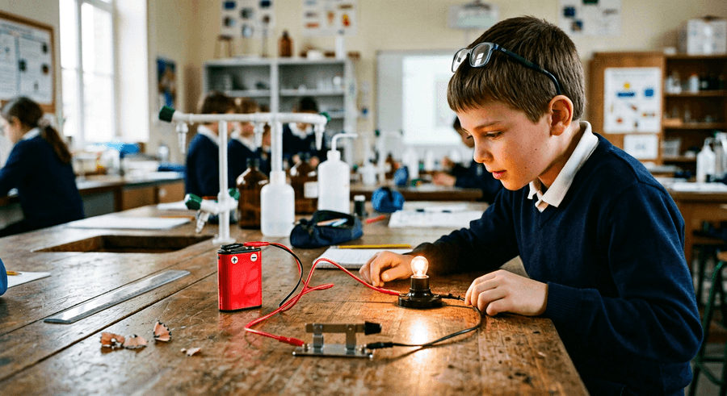
1. Les composants
• Générateur : pile ou batterie (fournit l'énergie).
• Récepteur : lampe, moteur (reçoit l'énergie).
• Fils conducteurs : reliés entre les dipôles.
• Interrupteur : ouvre ou ferme le circuit.
2. Circuit ouvert et fermé
• Circuit fermé : boucle complète, le courant circule.
• Circuit ouvert : boucle coupée, pas de courant, lampe éteinte.
3. Symboles normalisés
Chaque composant a un symbole précis utilisé dans les schémas.
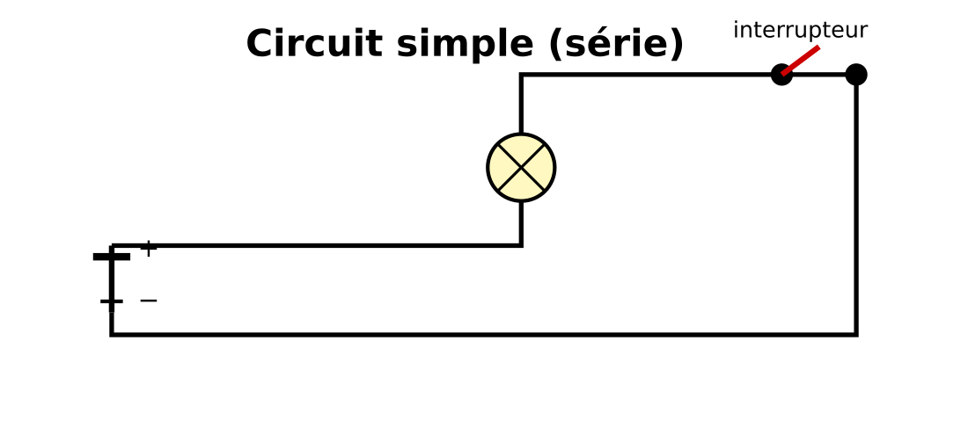
Schéma normalisé d'un circuit simple

EXERCICES
Exercice 1 (3 points)
Termine chaque phrase par la proposition qui convient.
1. Un circuit est formé d'une boucle … …………
2. Si l'interrupteur est ouvert, la lampe est … …………
3. Les fils conduisent le … …………

Exercice 2 (2 points)
Que se passe-t-il si un fil se débranche ?

Exercice 3 (3 points)
Réponds par VRAI ou FAUX, puis corrige les affirmations fausses.
1. Le courant circule dans un circuit ouvert.
2. Un interrupteur ouvre et ferme le circuit.
3. Une pile est un récepteur.

Exercice 4 (2 points)
Dessine le schéma d'un circuit simple avec pile, lampe et interrupteur.

Total : 10 points
CORRIGÉ DES EXERCICES
Exercice 1
1. fermée.
2. éteinte.
3. courant.

Exercice 2
Réponse : Le circuit s'ouvre, la lampe s'éteint..

Exercice 3
1. FAUX — Uniquement dans un circuit fermé..
2. VRAI.
3. FAUX — C'est un générateur..

Exercice 4
Réponse : Schéma avec les trois symboles en boucle fermée..

FICHE DE PRÉPARATION
SÉANCE 3 / 24
Discipline : Sciences Physiques  Sous-discipline : Physique  Thème : Électricité  Titre : Conducteurs et isolants électriques  Objectif spécifique : distinguer un conducteur d'un isolant à l'aide d'un circuit testeur  Documentation : Programme officiel (RAPS) / Programme d'Étude (PE)  Support et matériel : pile, ampoule, fils et objets conducteurs/isolants | Date : ________________  Classe : 6ème  Séance n° : 3 / 24  Durée : 60 min (10 + 40 + 10)

Étapes et Durée | Déroulement de la leçon |  | Technique et Stratégie | Support et Matériel | Observation
 | Enseignant | Apprenants
I. RÉVISION | Le verre est-il conducteur ? | R.A. : Non, c'est un isolant. | Travail individuel | —
II. NOUVELLE LEÇON
1. Mise en situation | Pourquoi les fils électriques sont-ils en cuivre entouré de plastique ? | Les élèves écoutent et répondent à l'oral. | Travail collectif | Fil dénudé
2. Présentation | Aujourd'hui nous allons apprendre : « Conducteurs et isolants électriques ». Après cette séance vous serez capables de distinguer un conducteur d'un isolant à l'aide d'un circuit testeur. | Les élèves écoutent. | Travail collectif | Tableau noir, cahier
3. Observation | J'insère divers objets entre deux fils d'un circuit testeur. La lampe brille pour le métal, pas pour le plastique. | Les élèves observent silencieusement — aucune réponse à ce stade. | Travail collectif | Circuit testeur
4. Analyse | Qu'est-ce qu'un conducteur ? R.A. : Un matériau qui laisse passer le courant. Qu'est-ce qu'un isolant ? R.A. : Un matériau qui bloque le courant. Donne des exemples de conducteurs. R.A. : Cuivre, fer, aluminium, eau salée, corps humain. Donne des exemples d'isolants. R.A. : Plastique, caoutchouc, bois sec, verre, air. Pourquoi isole-t-on les fils ? R.A. : Pour éviter les courts-circuits et l'électrocution. Le corps humain est-il conducteur ? R.A. : Oui, c'est pourquoi il faut se méfier du 220 V. | R.A. : Les métaux conduisent le courant ; les plastiques, caoutchoucs, bois sec isolent. Le corps humain est conducteur. | Brainstorming / Travail collectif | Circuit testeur
5. Synthèse | Un conducteur laisse passer le courant électrique (tous les métaux, l'eau salée, le corps humain). Un isolant ne le laisse pas passer (plastique, caoutchouc, verre, bois sec, air). On isole les fils pour protéger et éviter les courts-circuits. On teste un matériau avec un circuit testeur : la lampe s'allume si c'est un conducteur. | Les élèves écoutent. (L'enseignant peut faire répéter la synthèse à voix haute.) | Travail collectif | Tableau noir
6. Application | Lequel est un conducteur ?  A. Le plastique  B. Le caoutchouc  C. Le cuivre  D. Le verre  Termine chaque phrase par la proposition qui convient.  1. Les métaux sont des … …………  2. Le plastique est un … …………  3. On teste avec un circuit … ………… | Réponse : D. Le verre.  1. conducteurs.  2. isolant.  3. testeur. | En binôme / en groupe | Cahier, ardoise
III. ÉVALUATION | Réponds par VRAI ou FAUX, puis corrige les affirmations fausses.  1. Le bois sec conduit l'électricité.  2. Le cuivre est un conducteur.  3. Le corps humain est conducteur.  Pourquoi ne faut-il jamais toucher un fil dénudé avec les mains mouillées ? | 1. FAUX — C'est un isolant..  2. VRAI.  3. VRAI.  Réponse : Car l'eau et le corps humain sont conducteurs : le courant peut traverser et causer une électrocution.. | Travail individuel | Cahier, feuille d'évaluation

Conducteurs et isolants électriques
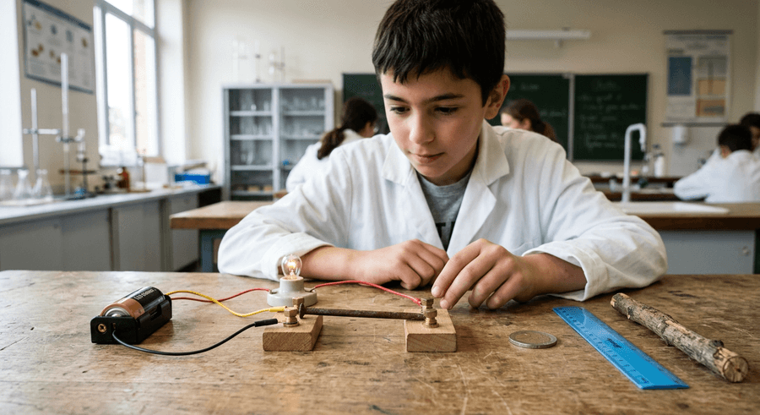
1. Conducteurs
Un conducteur est un matériau qui permet au courant de circuler. Tous les métaux sont conducteurs (cuivre, fer, aluminium).
2. Isolants
Un isolant bloque le courant : plastique, caoutchouc, verre, porcelaine, bois sec, air.
3. Test de conduction
On place le matériau entre deux fiches d'un circuit contenant une pile et une lampe. Si la lampe brille, le matériau est conducteur ; sinon, il est isolant.
4. Sécurité
Les fils sont en cuivre (conducteur) et gainés de plastique (isolant) pour éviter les contacts dangereux.
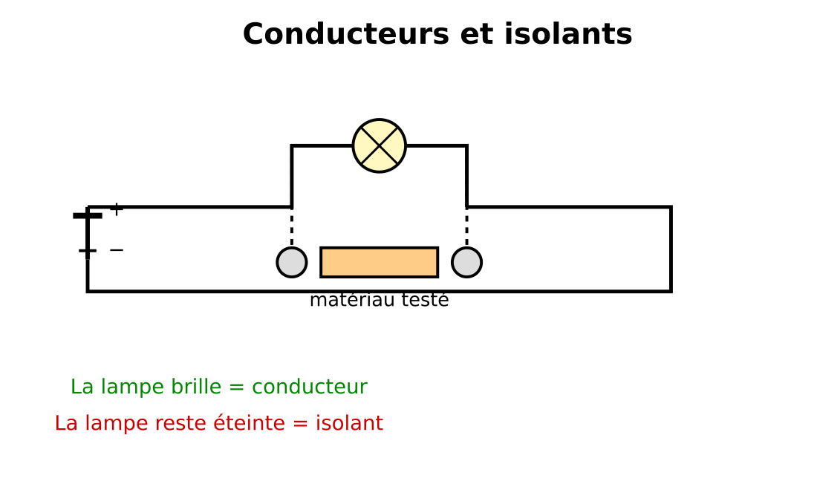
Circuit testeur de conductivité

EXERCICES
Exercice 1 (2 points)
Lequel est un conducteur ?
A. Le plastique
B. Le caoutchouc
C. Le cuivre
D. Le verre

Exercice 2 (3 points)
Termine chaque phrase par la proposition qui convient.
1. Les métaux sont des … …………
2. Le plastique est un … …………
3. On teste avec un circuit … …………

Exercice 3 (3 points)
Réponds par VRAI ou FAUX, puis corrige les affirmations fausses.
1. Le bois sec conduit l'électricité.
2. Le cuivre est un conducteur.
3. Le corps humain est conducteur.

Exercice 4 (2 points)
Pourquoi ne faut-il jamais toucher un fil dénudé avec les mains mouillées ?

Total : 10 points
CORRIGÉ DES EXERCICES
Exercice 1
Réponse : D. Le verre.

Exercice 2
1. conducteurs.
2. isolant.
3. testeur.

Exercice 3
1. FAUX — C'est un isolant..
2. VRAI.
3. VRAI.

Exercice 4
Réponse : Car l'eau et le corps humain sont conducteurs : le courant peut traverser et causer une électrocution..

FICHE DE PRÉPARATION
SÉANCE 4 / 24
Discipline : Sciences Physiques  Sous-discipline : Physique  Thème : Électricité  Titre : L'interrupteur et la schématisation des circuits  Objectif spécifique : comprendre le rôle de l'interrupteur et savoir schématiser un circuit  Documentation : Programme officiel (RAPS) / Programme d'Étude (PE)  Support et matériel : symboles normalisés, pile, lampe, interrupteur et fils | Date : ________________  Classe : 6ème  Séance n° : 4 / 24  Durée : 60 min (10 + 40 + 10)

Étapes et Durée | Déroulement de la leçon |  | Technique et Stratégie | Support et Matériel | Observation
 | Enseignant | Apprenants
I. RÉVISION | Quand la lampe est-elle allumée ? | R.A. : Quand l'interrupteur est fermé. | Travail individuel | —
II. NOUVELLE LEÇON
1. Mise en situation | Comment allumer et éteindre une lampe sans débrancher les fils ? | Les élèves écoutent et répondent à l'oral. | Travail collectif | Interrupteur
2. Présentation | Aujourd'hui nous allons apprendre : « L'interrupteur et la schématisation des circuits ». Après cette séance vous serez capables de comprendre le rôle de l'interrupteur et savoir schématiser un circuit. | Les élèves écoutent. | Travail collectif | Tableau noir, cahier
3. Observation | Observez l'interrupteur ouvert, puis fermé. Quand il est fermé, le courant peut passer et la lampe brille. | Les élèves observent silencieusement — aucune réponse à ce stade. | Travail collectif | Interrupteur | Schématiser les deux états.
4. Analyse | Quel est le rôle de l'interrupteur ? R.A. : Ouvrir ou fermer le circuit. Que se passe-t-il quand il est ouvert ? R.A. : Le courant ne passe plus, la lampe s'éteint. Que se passe-t-il quand il est fermé ? R.A. : Le courant circule, la lampe s'allume. Quels sont les symboles de la pile et de la lampe ? R.A. : Deux traits inégaux pour la pile, un cercle croix pour la lampe. Pourquoi utilise-t-on des symboles ? R.A. : Pour dessiner le circuit plus vite et plus clairement. Un schéma doit-il être propre ? R.A. : Oui, avec une règle et des fils rectilignes. | R.A. : L'interrupteur commande l'ouverture/fermeture du circuit. Un schéma utilise des symboles normalisés, tracés à la règle. | Brainstorming / Travail collectif | Interrupteur
5. Synthèse | L'interrupteur est un dipôle de commande qui permet d'ouvrir ou de fermer le circuit à volonté. Ouvert, le courant ne passe pas (lampe éteinte) ; fermé, le courant circule (lampe allumée). Pour représenter un circuit, on utilise des symboles normalisés, et on trace les fils à la règle, horizontalement ou verticalement. | Les élèves écoutent. (L'enseignant peut faire répéter la synthèse à voix haute.) | Travail collectif | Tableau noir
6. Application | Termine chaque phrase par la proposition qui convient.  1. L'interrupteur commande le … …………  2. On trace les schémas à la … …………  3. Un circuit fermé laisse passer le … …………  Dessine le symbole d'une lampe. | 1. circuit.  2. règle.  3. courant.  Réponse : Un cercle traversé d'une croix.. | En binôme / en groupe | Cahier, ardoise
III. ÉVALUATION | Réponds par VRAI ou FAUX, puis corrige les affirmations fausses.  1. Un interrupteur ouvert ferme le circuit.  2. On trace les schémas à main levée.  3. La lampe est un récepteur.  Pourquoi un schéma est-il utile ? | 1. FAUX — Il l'ouvre..  2. FAUX — À la règle..  3. VRAI.  Réponse : Il permet de représenter le circuit de façon claire, rapide et universelle.. | Travail individuel | Cahier, feuille d'évaluation

L'interrupteur et la schématisation des circuits
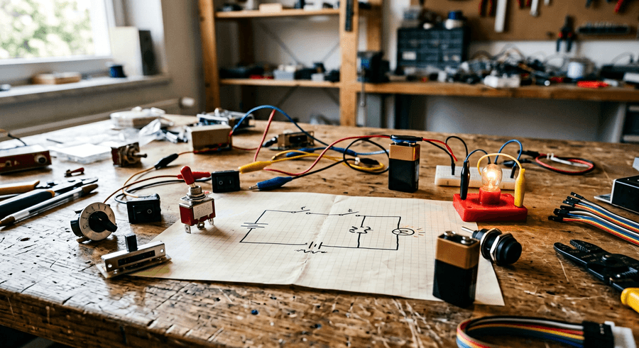
1. L'interrupteur
• Ouvert : le contact est coupé, le circuit est ouvert.
• Fermé : le contact est établi, le circuit est fermé.
2. Symboles normalisés
Composant | Symbole
Pile | deux traits inégaux (+ et −)
Lampe | cercle avec une croix
Interrupteur | trait qui s'ouvre/ferme
Fil | trait droit

3. Règles du schéma
• Tracer les fils à la règle, à l'horizontale ou à la verticale.
• Les symboles ne doivent pas se toucher.
• Le circuit doit être fermé.

Exemple de schéma de circuit

EXERCICES
Exercice 1 (3 points)
Termine chaque phrase par la proposition qui convient.
1. L'interrupteur commande le … …………
2. On trace les schémas à la … …………
3. Un circuit fermé laisse passer le … …………

Exercice 2 (2 points)
Dessine le symbole d'une lampe.

Exercice 3 (3 points)
Réponds par VRAI ou FAUX, puis corrige les affirmations fausses.
1. Un interrupteur ouvert ferme le circuit.
2. On trace les schémas à main levée.
3. La lampe est un récepteur.

Exercice 4 (2 points)
Pourquoi un schéma est-il utile ?

Total : 10 points
CORRIGÉ DES EXERCICES
Exercice 1
1. circuit.
2. règle.
3. courant.

Exercice 2
Réponse : Un cercle traversé d'une croix..

Exercice 3
1. FAUX — Il l'ouvre..
2. FAUX — À la règle..
3. VRAI.

Exercice 4
Réponse : Il permet de représenter le circuit de façon claire, rapide et universelle..

FICHE DE PRÉPARATION
SÉANCE 5 / 24
Discipline : Sciences Physiques  Sous-discipline : Physique  Thème : Électricité  Titre : Étude technologique d'un objet : la lampe torche  Objectif spécifique : identifier les composants d'une lampe torche et comprendre son circuit  Documentation : Programme officiel (RAPS) / Programme d'Étude (PE)  Support et matériel : lampe torche démontable, pile et tournevis adapté | Date : ________________  Classe : 6ème  Séance n° : 5 / 24  Durée : 60 min (10 + 40 + 10)

Étapes et Durée | Déroulement de la leçon |  | Technique et Stratégie | Support et Matériel | Observation
 | Enseignant | Apprenants
I. RÉVISION | Quel générateur contient une lampe torche ? | R.A. : Des piles. | Travail individuel | —
II. NOUVELLE LEÇON
1. Mise en situation | Comment une lampe torche fabrique-t-elle de la lumière ? | Les élèves écoutent et répondent à l'oral. | Travail collectif | Lampe torche
2. Présentation | Aujourd'hui nous allons apprendre : « Étude technologique d'un objet : la lampe torche ». Après cette séance vous serez capables de identifier les composants d'une lampe torche et comprendre son circuit. | Les élèves écoutent. | Travail collectif | Tableau noir, cahier
3. Observation | J'ouvre la lampe torche. On voit : un boîtier, un réflecteur, une ampoule, des piles en série, un interrupteur à glissière. | Les élèves observent silencieusement — aucune réponse à ce stade. | Travail collectif | Lampe démontée | Faire identifier chaque pièce.
4. Analyse | Quel est le rôle du boîtier ? R.A. : Protéger et contenir les piles. À quoi sert le réflecteur ? R.A. : Réfléchir et diriger la lumière. Comment les piles sont-elles placées ? R.A. : En série, la borne + d'une pile touche la borne − de la suivante. Que fait l'interrupteur ? R.A. : Il ferme ou ouvre le circuit. Quel est le trajet du courant ? R.A. : Pile (+) → ampoule → interrupteur → pile (−). Que se passe-t-il si on retourne une pile ? R.A. : Le circuit est coupé, la lampe ne s'allume pas. | R.A. : La lampe torche contient un circuit fermé formé de piles en série, d'une ampoule, d'un interrupteur et d'un réflecteur. | Brainstorming / Travail collectif | Lampe démontée
5. Synthèse | Une lampe torche est un objet technique qui contient un circuit électrique fermé : des piles (générateur), une ampoule (récepteur), un interrupteur (commande) et des fils/lamelles conductrices. Le réflecteur métallique concentre la lumière. Les piles sont en série (la + d'une pile touche la − de la suivante). | Les élèves écoutent. (L'enseignant peut faire répéter la synthèse à voix haute.) | Travail collectif | Tableau noir
6. Application | Termine chaque phrase par la proposition qui convient.  1. Les piles sont montées en … …………  2. Le … concentre la lumière. …………  3. L'… commande la lampe. …………  Pourquoi la lampe ne s'allume-t-elle pas si on retourne une pile ? | 1. série.  2. réflecteur.  3. interrupteur.  Réponse : Le sens est inversé, le circuit est coupé entre les deux piles.. | En binôme / en groupe | Cahier, ardoise
III. ÉVALUATION | Réponds par VRAI ou FAUX, puis corrige les affirmations fausses.  1. Le réflecteur produit la lumière.  2. Les piles d'une torche sont en série.  3. L'interrupteur ouvre et ferme le circuit.  Cite les cinq éléments d'une lampe torche. | 1. FAUX — Il la concentre, c'est l'ampoule qui la produit..  2. VRAI.  3. VRAI.  Réponse : Boîtier, réflecteur, ampoule, piles, interrupteur.. | Travail individuel | Cahier, feuille d'évaluation

Étude technologique d'un objet : la lampe torche
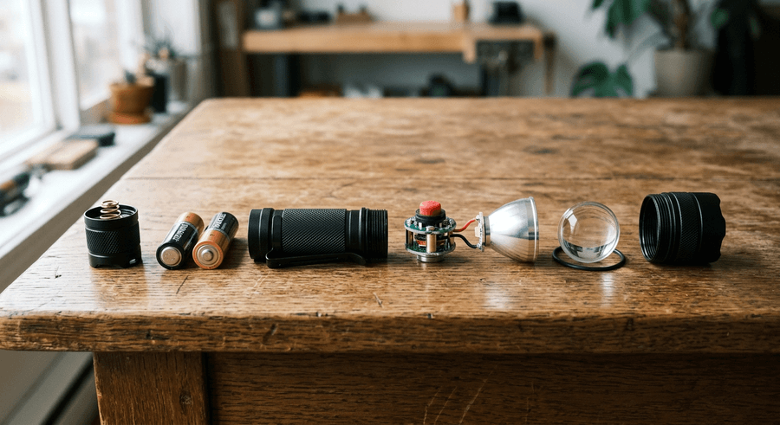
1. Constitution
• Boîtier protecteur (généralement en plastique).
• Réflecteur parabolique métallique qui concentre la lumière.
• Ampoule à incandescence ou LED.
• Deux ou trois piles rondes en série.
• Interrupteur à glissière.
2. Circuit interne
Le plot central de l'ampoule touche la borne + de la première pile. Le culot de l'ampoule est relié au réflecteur, lui-même relié à l'interrupteur qui renvoie au culot (−) de la dernière pile.
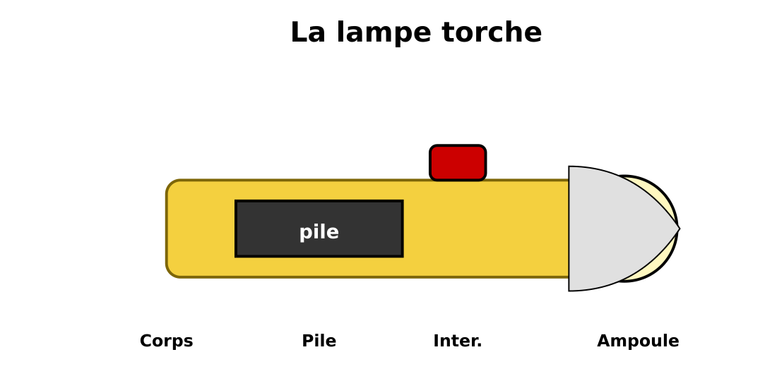
Schéma en éclaté d'une lampe torche

EXERCICES
Exercice 1 (3 points)
Termine chaque phrase par la proposition qui convient.
1. Les piles sont montées en … …………
2. Le … concentre la lumière. …………
3. L'… commande la lampe. …………

Exercice 2 (2 points)
Pourquoi la lampe ne s'allume-t-elle pas si on retourne une pile ?

Exercice 3 (3 points)
Réponds par VRAI ou FAUX, puis corrige les affirmations fausses.
1. Le réflecteur produit la lumière.
2. Les piles d'une torche sont en série.
3. L'interrupteur ouvre et ferme le circuit.

Exercice 4 (2 points)
Cite les cinq éléments d'une lampe torche.

Total : 10 points
CORRIGÉ DES EXERCICES
Exercice 1
1. série.
2. réflecteur.
3. interrupteur.

Exercice 2
Réponse : Le sens est inversé, le circuit est coupé entre les deux piles..

Exercice 3
1. FAUX — Il la concentre, c'est l'ampoule qui la produit..
2. VRAI.
3. VRAI.

Exercice 4
Réponse : Boîtier, réflecteur, ampoule, piles, interrupteur..

FICHE DE PRÉPARATION
SÉANCE 6 / 24
Discipline : Sciences Physiques  Sous-discipline : Physique  Thème : Électricité  Titre : Tension nominale et adaptation générateur-récepteur  Objectif spécifique : comprendre la notion de tension nominale et adapter générateur et récepteur  Documentation : Programme officiel (RAPS) / Programme d'Étude (PE)  Support et matériel : piles de tensions différentes, ampoules et étiquettes de tension | Date : ________________  Classe : 6ème  Séance n° : 6 / 24  Durée : 60 min (10 + 40 + 10)

Étapes et Durée | Déroulement de la leçon |  | Technique et Stratégie | Support et Matériel | Observation
 | Enseignant | Apprenants
I. RÉVISION | Quelle est l'unité de tension ? | R.A. : Le volt (V). | Travail individuel | —
II. NOUVELLE LEÇON
1. Mise en situation | Que se passe-t-il si on branche une lampe de 1,5 V sur une pile de 9 V ? | Les élèves écoutent et répondent à l'oral. | Travail collectif | Piles et lampes variées
2. Présentation | Aujourd'hui nous allons apprendre : « Tension nominale et adaptation générateur-récepteur ». Après cette séance vous serez capables de comprendre la notion de tension nominale et adapter générateur et récepteur. | Les élèves écoutent. | Travail collectif | Tableau noir, cahier
3. Observation | Je teste une lampe 1,5 V avec 1, 2 puis 4 piles en série. Avec une seule pile, elle brille normalement ; avec plusieurs, elle brille trop fort et grille. | Les élèves observent silencieusement — aucune réponse à ce stade. | Travail collectif | Démonstration | Faire attention aux yeux.
4. Analyse | Qu'est-ce que la tension ? R.A. : La « force » avec laquelle le générateur pousse le courant. Quelle est son unité ? R.A. : Le volt (V). Qu'est-ce que la tension nominale d'une lampe ? R.A. : La tension pour laquelle elle est conçue. Que se passe-t-il si la tension est trop faible ? R.A. : La lampe brille peu ou pas. Si elle est trop forte ? R.A. : La lampe grille. Faut-il adapter générateur et récepteur ? R.A. : Oui, leurs tensions nominales doivent correspondre. | R.A. : La tension en volts doit correspondre à la tension nominale du récepteur. Trop faible, il ne fonctionne pas ; trop fort, il grille. | Brainstorming / Travail collectif | Démonstration
5. Synthèse | La tension électrique (en volts, V) est la grandeur qui caractérise la « force » d'un générateur. Chaque récepteur porte une tension nominale, indiquée par le constructeur, pour laquelle il est conçu. Pour qu'il fonctionne bien et dure, il faut adapter la tension du générateur à celle du récepteur. Une tension trop faible donne un fonctionnement médiocre, une tension trop forte détruit le récepteur. | Les élèves écoutent. (L'enseignant peut faire répéter la synthèse à voix haute.) | Travail collectif | Tableau noir
6. Application | Termine chaque phrase par la proposition qui convient.  1. L'unité de tension est le … …………  2. Une lampe de 3,8 V branchée sur 9 V … …………  3. Il faut … le générateur au récepteur. …………  Une lampe de 2,5 V est branchée sur 1,5 V. Que se passe-t-il ? | 1. volt (V).  2. grille.  3. adapter.  Réponse : Elle brille très faiblement, voire pas du tout.. | En binôme / en groupe | Cahier, ardoise
III. ÉVALUATION | Réponds par VRAI ou FAUX, puis corrige les affirmations fausses.  1. Le symbole du volt est V.  2. Une tension trop forte fait griller la lampe.  3. Toutes les lampes fonctionnent avec n'importe quelle pile.  Pourquoi associe-t-on plusieurs piles en série ? | 1. VRAI.  2. VRAI.  3. FAUX — Il faut adapter les tensions..  Réponse : Pour additionner leurs tensions et obtenir la tension nominale de la lampe.. | Travail individuel | Cahier, feuille d'évaluation

Tension nominale et adaptation générateur-récepteur
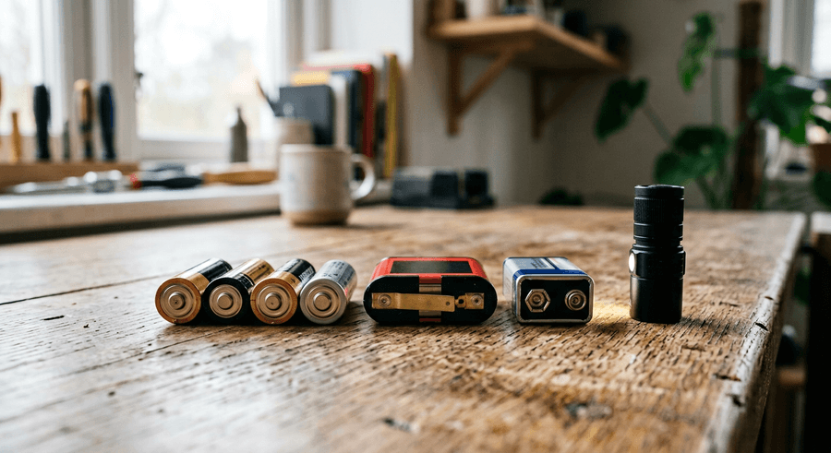
1. La tension
La tension mesure l'aptitude d'un générateur à faire circuler le courant. Son unité est le volt (V), symbole U.
2. Tension nominale
La tension nominale d'un récepteur est la tension pour laquelle il a été conçu. Elle est gravée sur le culot de la lampe ou sur une étiquette (ex. : 2,5 V, 3,8 V, 6 V).
3. Adaptation
• U_générateur < U_nominale : la lampe brille faiblement.
• U_générateur ≈ U_nominale : la lampe brille normalement.
• U_générateur > U_nominale : la lampe grille.
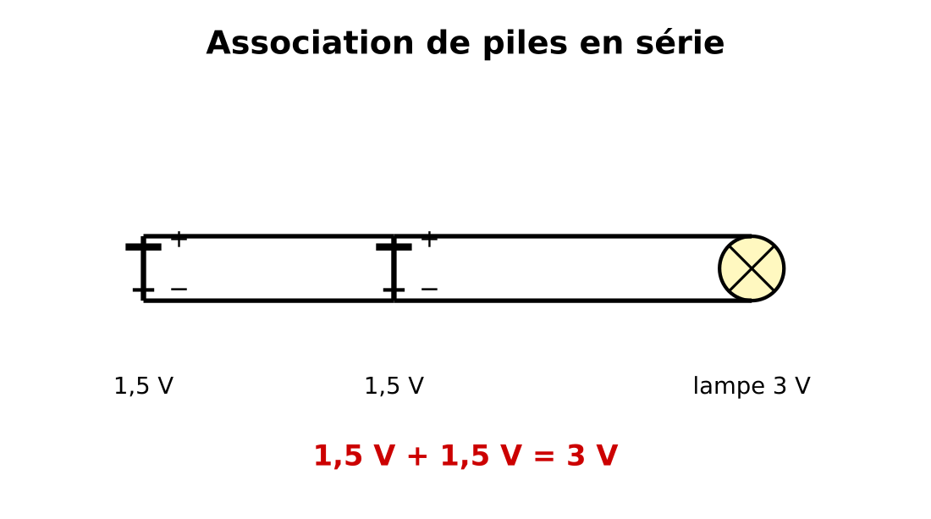
Piles en série pour obtenir la tension voulue

EXERCICES
Exercice 1 (3 points)
Termine chaque phrase par la proposition qui convient.
1. L'unité de tension est le … …………
2. Une lampe de 3,8 V branchée sur 9 V … …………
3. Il faut … le générateur au récepteur. …………

Exercice 2 (2 points)
Une lampe de 2,5 V est branchée sur 1,5 V. Que se passe-t-il ?

Exercice 3 (3 points)
Réponds par VRAI ou FAUX, puis corrige les affirmations fausses.
1. Le symbole du volt est V.
2. Une tension trop forte fait griller la lampe.
3. Toutes les lampes fonctionnent avec n'importe quelle pile.

Exercice 4 (2 points)
Pourquoi associe-t-on plusieurs piles en série ?

Total : 10 points
CORRIGÉ DES EXERCICES
Exercice 1
1. volt (V).
2. grille.
3. adapter.

Exercice 2
Réponse : Elle brille très faiblement, voire pas du tout..

Exercice 3
1. VRAI.
2. VRAI.
3. FAUX — Il faut adapter les tensions..

Exercice 4
Réponse : Pour additionner leurs tensions et obtenir la tension nominale de la lampe..

FICHE DE PRÉPARATION
SÉANCE 7 / 24
Discipline : Sciences Physiques  Sous-discipline : Physique  Thème : Électricité  Titre : Recherche et localisation de pannes dans un circuit simple  Objectif spécifique : diagnostiquer une panne sur un circuit simple  Documentation : Programme officiel (RAPS) / Programme d'Étude (PE)  Support et matériel : circuit simple, piles, ampoules de rechange et fils | Date : ________________  Classe : 6ème  Séance n° : 7 / 24  Durée : 60 min (10 + 40 + 10)

Étapes et Durée | Déroulement de la leçon |  | Technique et Stratégie | Support et Matériel | Observation
 | Enseignant | Apprenants
I. RÉVISION | Quelle est la première chose à vérifier ? | R.A. : Si l'interrupteur est bien fermé. | Travail individuel | —
II. NOUVELLE LEÇON
1. Mise en situation | Pourquoi la lampe ne s'allume-t-elle pas ? | Les élèves écoutent et répondent à l'oral. | Travail collectif | Circuit en panne
2. Présentation | Aujourd'hui nous allons apprendre : « Recherche et localisation de pannes dans un circuit simple ». Après cette séance vous serez capables de diagnostiquer une panne sur un circuit simple. | Les élèves écoutent. | Travail collectif | Tableau noir, cahier
3. Observation | Je vous montre un circuit qui ne fonctionne pas. Cherchons la panne pas à pas. | Les élèves observent silencieusement — aucune réponse à ce stade. | Travail collectif | Circuits avec pannes variées | Faire chercher les élèves.
4. Analyse | Quelles sont les causes possibles de panne ? R.A. : Pile usée, lampe grillée, fil coupé, mauvais contact, interrupteur resté ouvert. Par quoi commence-t-on ? R.A. : Vérifier que l'interrupteur est fermé et que la pile est bonne. Comment tester une lampe ? R.A. : La brancher seule sur une pile neuve. Comment vérifier un fil ? R.A. : Le remplacer par un autre ou utiliser un multimètre. Qu'est-ce qu'un court-circuit ? R.A. : Un fil relie directement les deux bornes d'un dipôle, la lampe est shuntée. Comment éviter les pannes ? R.A. : Vérifier les contacts, ne pas forcer, utiliser du matériel en bon état. | R.A. : Les pannes viennent d'une pile usée, d'une lampe grillée, d'un fil coupé ou d'un mauvais contact. On teste un composant à la fois. | Brainstorming / Travail collectif | Circuits avec pannes variées
5. Synthèse | Pour dépanner un circuit, on cherche les causes possibles : pile déchargée, lampe grillée, fil coupé ou mauvais contact. On teste chaque composant un par un en le remplaçant par un qui fonctionne. Un court-circuit se produit quand un fil relie directement les deux bornes d'un dipôle : il peut faire chauffer les fils et vider la pile. | Les élèves écoutent. (L'enseignant peut faire répéter la synthèse à voix haute.) | Travail collectif | Tableau noir
6. Application | Termine chaque phrase par la proposition qui convient.  1. Une lampe qui ne brille pas peut être … …………  2. Un fil coupé est une cause de … …………  3. Un court-circuit fait … la pile. …………  Comment tester si une pile est bonne ? | 1. grillée.  2. panne.  3. chauffer.  Réponse : La brancher directement sur une lampe neuve ; si elle brille, la pile est bonne.. | En binôme / en groupe | Cahier, ardoise
III. ÉVALUATION | Réponds par VRAI ou FAUX, puis corrige les affirmations fausses.  1. Un mauvais contact peut empêcher le courant.  2. Un court-circuit est sans danger.  3. On teste les composants un par un.  Cite trois causes de panne d'une lampe de poche. | 1. VRAI.  2. FAUX — Il fait chauffer la pile et peut causer un incendie..  3. VRAI.  Réponse : Piles usées, ampoule grillée, mauvais contact ou oxydation.. | Travail individuel | Cahier, feuille d'évaluation

Recherche et localisation de pannes dans un circuit simple
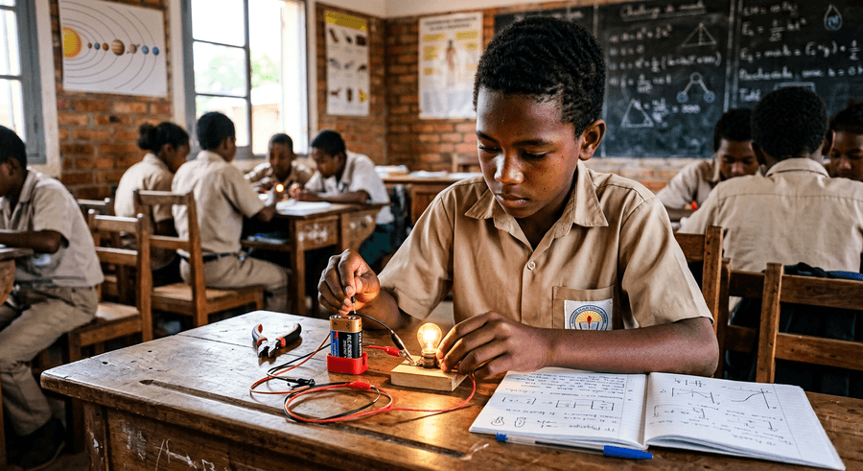
1. Causes de panne
• Pile usée ou mal placée.
• Lampe grillée ou mal vissée.
• Fil coupé ou débranché.
• Mauvais contact (oxydation, saleté).
2. Méthode de dépannage
On procède par essais successifs : on vérifie l'interrupteur, puis la pile, puis la lampe, puis les fils. On remplace chaque composant par un qui fonctionne.
3. Court-circuit
Un court-circuit relie directement les deux bornes d'un dipôle par un fil. Le courant ne traverse plus le récepteur : la lampe s'éteint, la pile chauffe et se décharge vite. C'est dangereux.

EXERCICES
Exercice 1 (3 points)
Termine chaque phrase par la proposition qui convient.
1. Une lampe qui ne brille pas peut être … …………
2. Un fil coupé est une cause de … …………
3. Un court-circuit fait … la pile. …………

Exercice 2 (2 points)
Comment tester si une pile est bonne ?

Exercice 3 (3 points)
Réponds par VRAI ou FAUX, puis corrige les affirmations fausses.
1. Un mauvais contact peut empêcher le courant.
2. Un court-circuit est sans danger.
3. On teste les composants un par un.

Exercice 4 (2 points)
Cite trois causes de panne d'une lampe de poche.

Total : 10 points
CORRIGÉ DES EXERCICES
Exercice 1
1. grillée.
2. panne.
3. chauffer.

Exercice 2
Réponse : La brancher directement sur une lampe neuve ; si elle brille, la pile est bonne..

Exercice 3
1. VRAI.
2. FAUX — Il fait chauffer la pile et peut causer un incendie..
3. VRAI.

Exercice 4
Réponse : Piles usées, ampoule grillée, mauvais contact ou oxydation..

FICHE DE PRÉPARATION
SÉANCE 8 / 24
Discipline : Sciences Physiques  Sous-discipline : Physique  Thème : Électricité  Titre : Le courant du secteur et la sécurité électrique  Objectif spécifique : connaître les dangers du 220 V et respecter les règles de sécurité  Documentation : Programme officiel (RAPS) / Programme d'Étude (PE)  Support et matériel : affiches de sécurité électrique et images d'installations | Date : ________________  Classe : 6ème  Séance n° : 8 / 24  Durée : 60 min (10 + 40 + 10)

Étapes et Durée | Déroulement de la leçon |  | Technique et Stratégie | Support et Matériel | Observation
 | Enseignant | Apprenants
I. RÉVISION | Quelle tension y a-t-il dans les prises ? | R.A. : 220 V. | Travail individuel | —
II. NOUVELLE LEÇON
1. Mise en situation | Pourquoi ne doit-on jamais manipuler une prise avec les mains mouillées ? | Les élèves écoutent et répondent à l'oral. | Travail collectif | Prises et appareils
2. Présentation | Aujourd'hui nous allons apprendre : « Le courant du secteur et la sécurité électrique ». Après cette séance vous serez capables de connaître les dangers du 220 V et respecter les règles de sécurité. | Les élèves écoutent. | Travail collectif | Tableau noir, cahier
3. Observation | Comparez une pile (1,5 V, inoffensive) et une prise secteur (220 V, dangereuse). Observez les pictogrammes de sécurité sur les appareils. | Les élèves observent silencieusement — aucune réponse à ce stade. | Travail collectif | Piles et prise
4. Analyse | Quelle tension délivre une pile ? R.A. : 1,5 V, 4,5 V ou 9 V. Quelle tension arrive dans les maisons ? R.A. : 220 V (JIRAMA). Pourquoi le 220 V est-il dangereux ? R.A. : Il peut causer une électrocution mortelle. L'eau est-elle conductrice ? R.A. : Oui (surtout l'eau du robinet), donc les mains mouillées aggravent le risque. Quelles précautions prendre ? R.A. : Ne pas toucher un appareil branché avec les mains mouillées, ne pas tirer sur le fil, ne pas surcharger une multiprise. Que faire en cas d'électrocution ? R.A. : Couper le courant avant de toucher la personne, appeler les secours. | R.A. : Le 220 V du secteur est dangereux, contrairement aux piles. Il faut être sec, ne pas surcharger les prises et couper le courant en cas d'accident. | Brainstorming / Travail collectif | Piles et prise
5. Synthèse | Le secteur délivre une tension alternative de 220 V, dangereuse et potentiellement mortelle, contrairement aux piles (1,5 V à 9 V) inoffensives au toucher. Règles de sécurité : ne jamais toucher un appareil branché avec les mains mouillées, ne pas tirer sur les fils, ne pas surcharger les multiprises, ne jamais ouvrir un appareil branché. En cas d'accident, couper d'abord le courant. | Les élèves écoutent. (L'enseignant peut faire répéter la synthèse à voix haute.) | Travail collectif | Tableau noir
6. Application | Termine chaque phrase par la proposition qui convient.  1. Le secteur délivre … V. …………  2. Il faut couper le … avant de secourir. …………  3. Les mains … augmentent le risque. …………  Pourquoi est-il dangereux de se sécher les cheveux dans un bain ? | 1. 220.  2. courant.  3. mouillées.  Réponse : L'eau est conductrice et le sèche-cheveux est branché sur le 220 V : risque d'électrocution mortelle.. | En binôme / en groupe | Cahier, ardoise
III. ÉVALUATION | Réponds par VRAI ou FAUX, puis corrige les affirmations fausses.  1. Une pile de 4,5 V est dangereuse.  2. L'eau pure est isolante, l'eau du robinet est conductrice.  3. On peut tirer sur le fil pour débrancher.  Que faire si quelqu'un est électrocuté ? | 1. FAUX — Seul le 220 V est mortel..  2. VRAI.  3. FAUX — Il faut tirer la fiche..  Réponse : Couper le courant au disjoncteur, puis alerter les secours. Ne pas toucher la victime avant.. | Travail individuel | Cahier, feuille d'évaluation

Le courant du secteur et la sécurité électrique
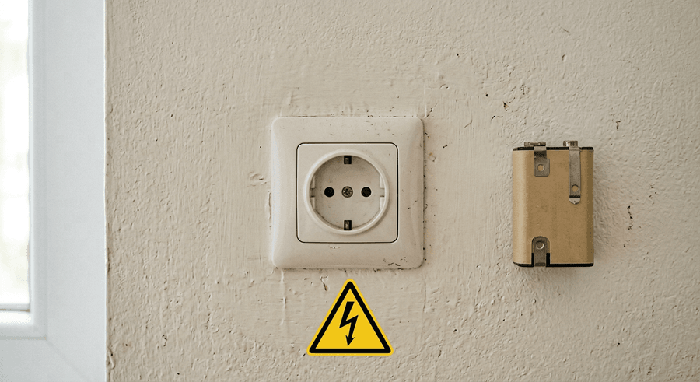
1. Pile et secteur
Source | Tension | Risque
Pile | 1,5 à 9 V | Aucun
Secteur (JIRAMA) | 220 V | Électrocution mortelle

2. Règles de sécurité
• Ne jamais toucher un appareil branché avec les mains mouillées.
• Ne pas tirer sur les fils pour débrancher.
• Ne pas surcharger une multiprise.
• Ne pas ouvrir un appareil branché.
• Signaler tout fil dénudé ou toute prise endommagée.
3. En cas d'accident
Ne touchez JAMAIS la victime directement. Coupez d'abord le disjoncteur, puis donnez l'alerte.
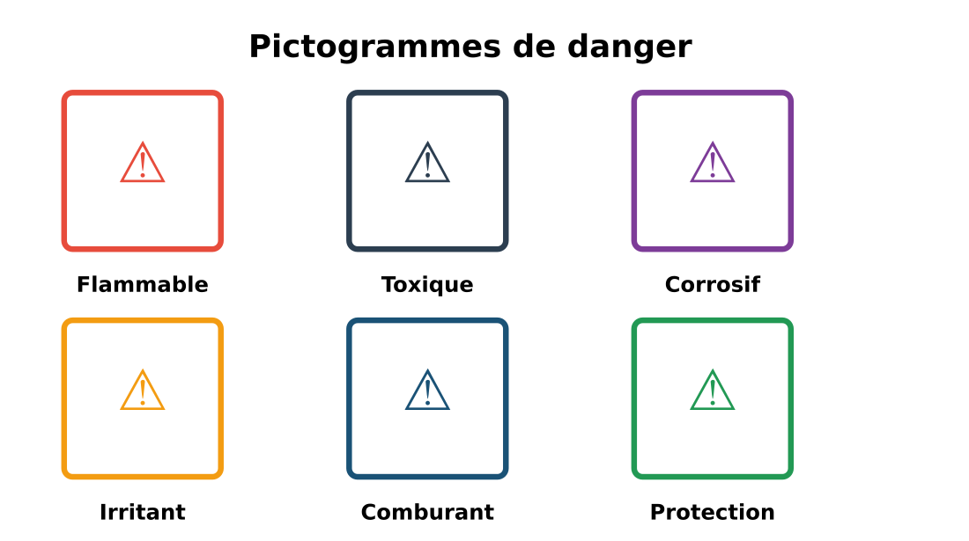
Quelques pictogrammes de danger

EXERCICES
Exercice 1 (3 points)
Termine chaque phrase par la proposition qui convient.
1. Le secteur délivre … V. …………
2. Il faut couper le … avant de secourir. …………
3. Les mains … augmentent le risque. …………

Exercice 2 (2 points)
Pourquoi est-il dangereux de se sécher les cheveux dans un bain ?

Exercice 3 (3 points)
Réponds par VRAI ou FAUX, puis corrige les affirmations fausses.
1. Une pile de 4,5 V est dangereuse.
2. L'eau pure est isolante, l'eau du robinet est conductrice.
3. On peut tirer sur le fil pour débrancher.

Exercice 4 (2 points)
Que faire si quelqu'un est électrocuté ?

Total : 10 points
CORRIGÉ DES EXERCICES
Exercice 1
1. 220.
2. courant.
3. mouillées.

Exercice 2
Réponse : L'eau est conductrice et le sèche-cheveux est branché sur le 220 V : risque d'électrocution mortelle..

Exercice 3
1. FAUX — Seul le 220 V est mortel..
2. VRAI.
3. FAUX — Il faut tirer la fiche..

Exercice 4
Réponse : Couper le courant au disjoncteur, puis alerter les secours. Ne pas toucher la victime avant..

FICHE DE PRÉPARATION
SÉANCE 9 / 24
Discipline : Sciences Physiques  Sous-discipline : Physique  Thème : Électricité  Titre : Association de piles en série  Objectif spécifique : associer des piles en série et calculer la tension totale  Documentation : Programme officiel (RAPS) / Programme d'Étude (PE)  Support et matériel : deux piles, ampoules, fils et voltmètre | Date : ________________  Classe : 6ème  Séance n° : 9 / 24  Durée : 60 min (10 + 40 + 10)

Étapes et Durée | Déroulement de la leçon |  | Technique et Stratégie | Support et Matériel | Observation
 | Enseignant | Apprenants
I. RÉVISION | Comment obtient-on 4,5 V avec des piles de 1,5 V ? | R.A. : Trois piles en série. | Travail individuel | —
II. NOUVELLE LEÇON
1. Mise en situation | Comment alimenter une lampe de 4,5 V avec des piles de 1,5 V ? | Les élèves écoutent et répondent à l'oral. | Travail collectif | Piles et support
2. Présentation | Aujourd'hui nous allons apprendre : « Association de piles en série ». Après cette séance vous serez capables de associer des piles en série et calculer la tension totale. | Les élèves écoutent. | Travail collectif | Tableau noir, cahier
3. Observation | Je place deux piles en série : la + de l'une touche la − de l'autre. La lampe brille plus fort. | Les élèves observent silencieusement — aucune réponse à ce stade. | Travail collectif | Montage
4. Analyse | Comment branche-t-on des piles en série ? R.A. : La borne + d'une pile touche la borne − de la suivante. Les tensions s'additionnent-elles ? R.A. : Oui : U_totale = U₁ + U₂ + … Avec deux piles de 1,5 V, quelle tension obtient-on ? R.A. : 3 V. Et trois ? R.A. : 4,5 V. Que se passe-t-il si on retourne une pile ? R.A. : Sa tension se soustrait, la lampe faiblit. Pourquoi utiliser un support ? R.A. : Pour maintenir les piles en contact et les brancher facilement. | R.A. : En série, la + d'une pile touche la − de la suivante et les tensions s'additionnent. | Brainstorming / Travail collectif | Montage
5. Synthèse | Pour associer des piles en série, on relie la borne positive (+) de chaque pile à la borne négative (−) de la suivante. Les tensions s'additionnent : U_totale = U₁ + U₂ + … Avec n piles de 1,5 V, on obtient n × 1,5 V. Si une pile est retournée, sa tension se soustrait. | Les élèves écoutent. (L'enseignant peut faire répéter la synthèse à voix haute.) | Travail collectif | Tableau noir
6. Application | Termine chaque phrase par la proposition qui convient.  1. En série, les tensions s'… …………  2. 3 piles de 1,5 V donnent … V …………  3. La borne + touche la borne … …………  Combien de piles de 1,5 V faut-il pour obtenir 6 V ? | 1. additionnent.  2. 4,5.  3. −.  Réponse : 4 piles en série (4 × 1,5 = 6 V).. | En binôme / en groupe | Cahier, ardoise
III. ÉVALUATION | Réponds par VRAI ou FAUX, puis corrige les affirmations fausses.  1. En série, on relie + sur +.  2. Les tensions s'additionnent en série.  3. 2 piles de 1,5 V donnent 3 V.  Deux piles de 1,5 V sont montées en série mais l'une est retournée. Quelle tension obtient-on ? | 1. FAUX — On relie + sur −..  2. VRAI.  3. VRAI.  Réponse : 0 V (1,5 − 1,5 = 0).. | Travail individuel | Cahier, feuille d'évaluation

Association de piles en série
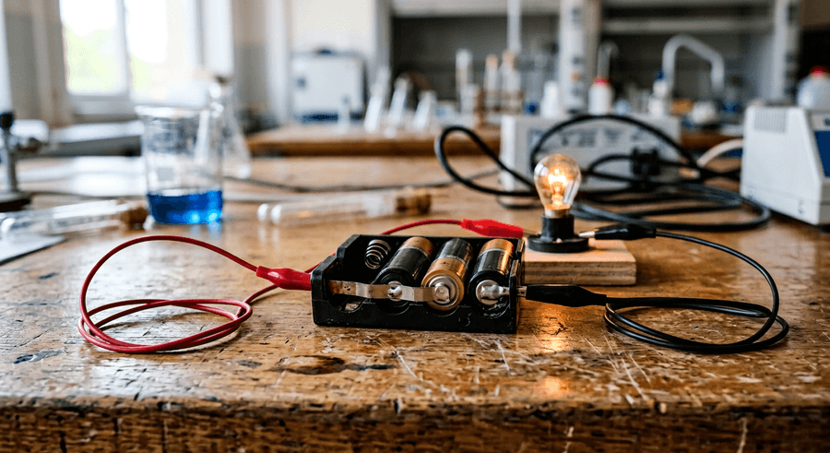
1. Montage en série
Les piles sont alignées dans le même sens : la borne + d'une pile touche la − de la suivante.
2. Loi d'additivité
Exemple : 3 piles de 1,5 V en série donnent 4,5 V. C'est la tension d'une grosse pile plate.
3. Attention
• Toujours respecter le sens (+ sur −).
• Ne pas mélanger piles neuves et usagées.

Association en série de deux piles

EXERCICES
Exercice 1 (3 points)
Termine chaque phrase par la proposition qui convient.
1. En série, les tensions s'… …………
2. 3 piles de 1,5 V donnent … V …………
3. La borne + touche la borne … …………

Exercice 2 (2 points)
Combien de piles de 1,5 V faut-il pour obtenir 6 V ?

Exercice 3 (3 points)
Réponds par VRAI ou FAUX, puis corrige les affirmations fausses.
1. En série, on relie + sur +.
2. Les tensions s'additionnent en série.
3. 2 piles de 1,5 V donnent 3 V.

Exercice 4 (2 points)
Deux piles de 1,5 V sont montées en série mais l'une est retournée. Quelle tension obtient-on ?

Total : 10 points
CORRIGÉ DES EXERCICES
Exercice 1
1. additionnent.
2. 4,5.
3. −.

Exercice 2
Réponse : 4 piles en série (4 × 1,5 = 6 V)..

Exercice 3
1. FAUX — On relie + sur −..
2. VRAI.
3. VRAI.

Exercice 4
Réponse : 0 V (1,5 − 1,5 = 0)..

FICHE DE PRÉPARATION
SÉANCE 10 / 24
Discipline : Sciences Physiques  Sous-discipline : Physique  Thème : Électricité  Titre : Montages en série et en dérivation — Court-circuit et fusibles  Objectif spécifique : comparer série et dérivation et comprendre le rôle des fusibles  Documentation : Programme officiel (RAPS) / Programme d'Étude (PE)  Support et matériel : circuits série/dérivation, fils, fusible et multimètre | Date : ________________  Classe : 6ème  Séance n° : 10 / 24  Durée : 60 min (10 + 40 + 10)

Étapes et Durée | Déroulement de la leçon |  | Technique et Stratégie | Support et Matériel | Observation
 | Enseignant | Apprenants
I. RÉVISION | Quel montage utilise-t-on à la maison ? | R.A. : En dérivation. | Travail individuel | —
II. NOUVELLE LEÇON
1. Mise en situation | Pourquoi, à la maison, si une ampoule grille, les autres restent-elles allumées ? | Les élèves écoutent et répondent à l'oral. | Travail collectif | Deux circuits comparés
2. Présentation | Aujourd'hui nous allons apprendre : « Montages en série et en dérivation — Court-circuit et fusibles ». Après cette séance vous serez capables de comparer série et dérivation et comprendre le rôle des fusibles. | Les élèves écoutent. | Travail collectif | Tableau noir, cahier
3. Observation | Observez : en série, si je dévisse une lampe, l'autre s'éteint. En dérivation, elle reste allumée. Je montre un fusible qui fond lors d'un court-circuit. | Les élèves observent silencieusement — aucune réponse à ce stade. | Travail collectif | Montages comparés
4. Analyse | Comment sont branchées les lampes en série ? R.A. : L'une à la suite de l'autre, en une seule boucle. En dérivation ? R.A. : Chacune sur sa propre branche. Que se passe-t-il si une lampe grille en série ? R.A. : Tout s'éteint. Et en dérivation ? R.A. : Les autres restent allumées. Quel est le rôle d'un fusible ? R.A. : Fondre en cas de surintensité et couper le courant. Où utilise-t-on la dérivation à la maison ? R.A. : Toutes les prises et ampoules. | R.A. : En série, tout s'éteint si une lampe grille ; en dérivation, chaque appareil est indépendant. Le fusible protège l'installation. | Brainstorming / Travail collectif | Montages comparés
5. Synthèse | En série, les dipôles sont placés les uns à la suite des autres en une seule boucle : si une lampe grille, tout s'éteint. En dérivation, chaque dipôle est sur sa propre branche : il fonctionne indépendamment. Une installation domestique est en dérivation. Un fusible fond en cas de court-circuit ou de surintensité et protège les fils et les appareils. | Les élèves écoutent. (L'enseignant peut faire répéter la synthèse à voix haute.) | Travail collectif | Tableau noir
6. Application | Termine chaque phrase par la proposition qui convient.  1. En série, une lampe grille → tout s'… …………  2. À la maison, les appareils sont en … …………  3. Un fusible … en cas de surintensité. …………  Pourquoi les guirlandes de Noël anciens s'éteignent-elles toutes ? | 1. éteint.  2. dérivation.  3. fond.  Réponse : Parce que les ampoules sont montées en série.. | En binôme / en groupe | Cahier, ardoise
III. ÉVALUATION | Réponds par VRAI ou FAUX, puis corrige les affirmations fausses.  1. En série, les lampes sont indépendantes.  2. Un fusible protège l'installation.  3. Le 220 V domestique est en dérivation.  Que se passerait-il sans fusible lors d'un court-circuit ? | 1. FAUX — En dérivation..  2. VRAI.  3. VRAI.  Réponse : Les fils surchaufferaient et pourraient provoquer un incendie.. | Travail individuel | Cahier, feuille d'évaluation

Montages en série et en dérivation — Court-circuit et fusibles
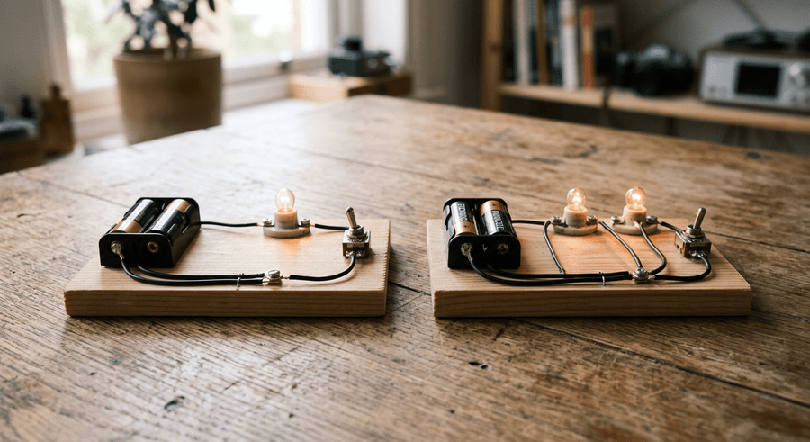
1. Montage en série
• Une seule boucle, même courant partout.
• Si une lampe grille, tout s'éteint.
2. Montage en dérivation
• Plusieurs branches, chaque dipôle est indépendant.
• Chaque appareil reçoit la même tension.
• Utilisé dans les maisons.
3. Fusible et disjoncteur
Un fusible contient un fil qui fond si le courant devient trop fort. Un disjoncteur fait la même chose de façon réutilisable. Ils protègent contre les surchauffes et les incendies.
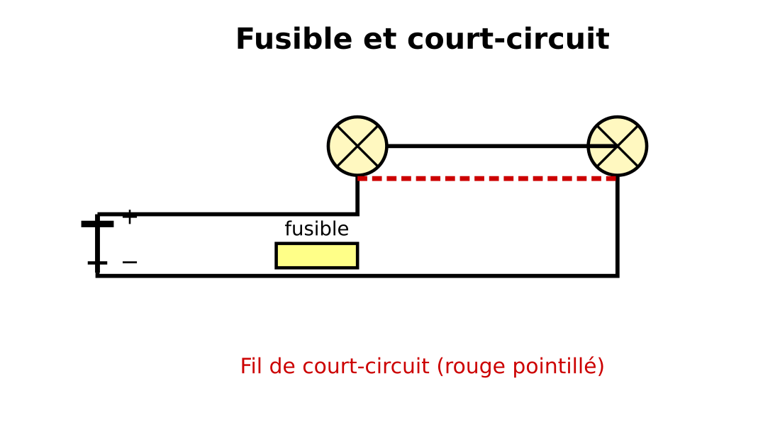
Fusible dans un circuit avec court-circuit

EXERCICES
Exercice 1 (3 points)
Termine chaque phrase par la proposition qui convient.
1. En série, une lampe grille → tout s'… …………
2. À la maison, les appareils sont en … …………
3. Un fusible … en cas de surintensité. …………

Exercice 2 (2 points)
Pourquoi les guirlandes de Noël anciens s'éteignent-elles toutes ?

Exercice 3 (3 points)
Réponds par VRAI ou FAUX, puis corrige les affirmations fausses.
1. En série, les lampes sont indépendantes.
2. Un fusible protège l'installation.
3. Le 220 V domestique est en dérivation.

Exercice 4 (2 points)
Que se passerait-il sans fusible lors d'un court-circuit ?

Total : 10 points
CORRIGÉ DES EXERCICES
Exercice 1
1. éteint.
2. dérivation.
3. fond.

Exercice 2
Réponse : Parce que les ampoules sont montées en série..

Exercice 3
1. FAUX — En dérivation..
2. VRAI.
3. VRAI.

Exercice 4
Réponse : Les fils surchaufferaient et pourraient provoquer un incendie..

UNITÉ 3 — Chimie : les combustions
Chapitre | Nombre de séances
Chimie : les combustions | 6 séances

FICHE DE PRÉPARATION
SÉANCE 1 / 24
Discipline : Sciences Physiques  Sous-discipline : Chimie  Thème : Chimie : les combustions  Titre : Transformation physique et réaction chimique — Combustion du charbon  Objectif spécifique : distinguer transformation physique et réaction chimique, décrire la combustion du charbon  Documentation : Programme officiel (RAPS) / Programme d'Étude (PE)  Support et matériel : charbon de bois, pince métallique, coupelle et lunettes de protection | Date : ________________  Classe : 6ème  Séance n° : 1 / 24  Durée : 60 min (10 + 40 + 10)

Étapes et Durée | Déroulement de la leçon |  | Technique et Stratégie | Support et Matériel | Observation
 | Enseignant | Apprenants
I. RÉVISION | Qu'est-ce qu'une réaction chimique ? | R.A. : Une transformation qui crée de nouvelles substances. | Travail individuel | —
II. NOUVELLE LEÇON
1. Mise en situation | Quand le charbon brûle, que devient-il ? Est-ce réversible ? | Les élèves écoutent et répondent à l'oral. | Travail collectif | Charbon
2. Présentation | Aujourd'hui nous allons apprendre : « Transformation physique et réaction chimique — Combustion du charbon ». Après cette séance vous serez capables de distinguer transformation physique et réaction chimique, décrire la combustion du charbon. | Les élèves écoutent. | Travail collectif | Tableau noir, cahier
3. Observation | J'allume un morceau de charbon et le place dans un bocal. Il rougit, dégage de la chaleur, laisse des cendres. Je verse de l'eau de chaux : elle se trouble. | Les élèves observent silencieusement — aucune réponse à ce stade. | Travail collectif | Combustion du charbon | Ne pas respirer les fumées.
4. Analyse | Le charbon change-t-il de nature en brûlant ? R.A. : Oui, il se transforme en d'autres substances (cendres, gaz). Quel est le comburant ? R.A. : Le dioxygène de l'air. Quel est le combustible ? R.A. : Le charbon. Quel produit met en évidence l'eau de chaux ? R.A. : Le dioxyde de carbone (CO₂). La masse se conserve-t-elle ? R.A. : Oui si on récupère tous les gaz. Est-ce une transformation physique ? R.A. : Non, c'est une réaction chimique, car une nouvelle substance apparaît. | R.A. : Une transformation physique ne change pas la nature du corps (réversible). Une réaction chimique fait apparaître de nouveaux corps. La combustion du charbon produit du CO₂, de la vapeur d'eau et des cendres. | Brainstorming / Travail collectif | Combustion du charbon
5. Synthèse | Une transformation physique (fusion, évaporation) change l'aspect mais pas la nature du corps : elle est réversible. Une réaction chimique fait disparaître des réactifs et apparaître de nouveaux produits. La combustion du charbon est une réaction chimique : charbon + dioxygène → dioxyde de carbone + eau + cendres, avec dégagement de chaleur. L'eau de chaux trouble révèle le CO₂. | Les élèves écoutent. (L'enseignant peut faire répéter la synthèse à voix haute.) | Travail collectif | Tableau noir
6. Application | L'eau de chaux teste la présence de :  A. dioxygène  B. dioxyde de carbone  C. diazote  D. vapeur d'eau  Termine chaque phrase par la proposition qui convient.  1. Le charbon est le … …………  2. L'… est le comburant. …………  3. Une réaction chimique fait apparaître de nouveaux … ………… | Réponse : C. diazote.  1. combustible.  2. dioxygène.  3. produits. | En binôme / en groupe | Cahier, ardoise
III. ÉVALUATION | Réponds par VRAI ou FAUX, puis corrige les affirmations fausses.  1. La fusion de la glace est une réaction chimique.  2. La combustion du charbon produit du CO₂.  3. L'eau de chaux se trouble avec le CO₂.  Quelle est la différence entre transformation physique et réaction chimique ? | 1. FAUX — C'est une transformation physique..  2. VRAI.  3. VRAI.  Réponse : La première ne change pas la nature du corps et est réversible ; la seconde produit de nouvelles substances.. | Travail individuel | Cahier, feuille d'évaluation

Transformation physique et réaction chimique — Combustion du charbon
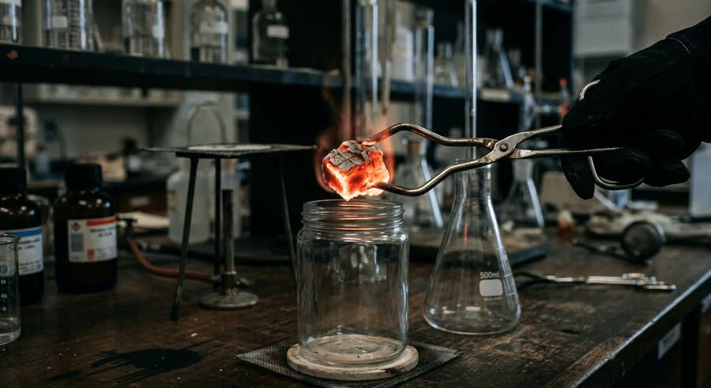
1. Transformation physique
La matière change d'état ou de forme mais reste la même substance. Exemples : glace qui fond, eau qui s'évapore, papier coupé. C'est souvent réversible.
2. Réaction chimique
De nouvelles substances apparaissent (les produits) à partir de substances de départ (les réactifs). Ce n'est généralement pas réversible.
3. Combustion du charbon
Test : l'eau de chaux se trouble en présence de CO₂.
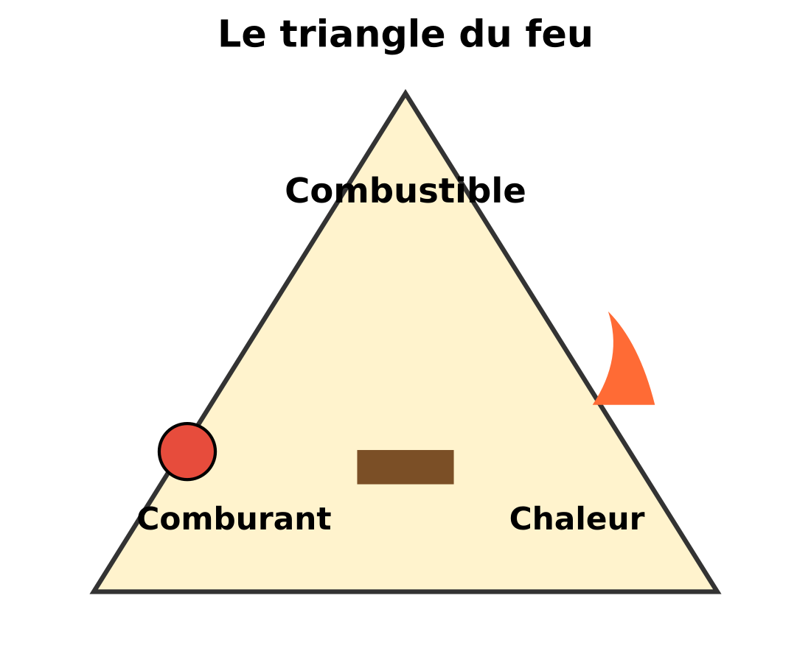
Le triangle du feu : trois éléments indispensables

EXERCICES
Exercice 1 (2 points)
L'eau de chaux teste la présence de :
A. dioxygène
B. dioxyde de carbone
C. diazote
D. vapeur d'eau

Exercice 2 (3 points)
Termine chaque phrase par la proposition qui convient.
1. Le charbon est le … …………
2. L'… est le comburant. …………
3. Une réaction chimique fait apparaître de nouveaux … …………

Exercice 3 (3 points)
Réponds par VRAI ou FAUX, puis corrige les affirmations fausses.
1. La fusion de la glace est une réaction chimique.
2. La combustion du charbon produit du CO₂.
3. L'eau de chaux se trouble avec le CO₂.

Exercice 4 (2 points)
Quelle est la différence entre transformation physique et réaction chimique ?

Total : 10 points
CORRIGÉ DES EXERCICES
Exercice 1
Réponse : C. diazote.

Exercice 2
1. combustible.
2. dioxygène.
3. produits.

Exercice 3
1. FAUX — C'est une transformation physique..
2. VRAI.
3. VRAI.

Exercice 4
Réponse : La première ne change pas la nature du corps et est réversible ; la seconde produit de nouvelles substances..

FICHE DE PRÉPARATION
SÉANCE 2 / 24
Discipline : Sciences Physiques  Sous-discipline : Chimie  Thème : Chimie : les combustions  Titre : La combustion de la bougie  Objectif spécifique : décrire les différentes étapes de la combustion d'une bougie  Documentation : Programme officiel (RAPS) / Programme d'Étude (PE)  Support et matériel : bougie, allumettes, soucoupe et verre | Date : ________________  Classe : 6ème  Séance n° : 2 / 24  Durée : 60 min (10 + 40 + 10)

Étapes et Durée | Déroulement de la leçon |  | Technique et Stratégie | Support et Matériel | Observation
 | Enseignant | Apprenants
I. RÉVISION | Quel combustible brûle dans une bougie ? | R.A. : La cire vaporisée. | Travail individuel | —
II. NOUVELLE LEÇON
1. Mise en situation | Qu'est-ce qui brûle réellement dans une bougie ? | Les élèves écoutent et répondent à l'oral. | Travail collectif | Bougie allumée
2. Présentation | Aujourd'hui nous allons apprendre : « La combustion de la bougie ». Après cette séance vous serez capables de décrire les différentes étapes de la combustion d'une bougie. | Les élèves écoutent. | Travail collectif | Tableau noir, cahier
3. Observation | J'allume une bougie. La cire solide fond, monte par capillarité le long de la mèche, se vaporise et brûle dans la flamme. Je place un bécher sec au-dessus : de la buée apparaît. | Les élèves observent silencieusement — aucune réponse à ce stade. | Travail collectif | Bougie
4. Analyse | Quelle partie de la bougie brûle ? R.A. : Ce n'est pas la cire solide directement, mais la cire vaporisée. Que fait la flamme à la cire ? R.A. : Elle la fait fondre, puis la vaporise. Quel produit se dépose sur le bécher froid ? R.A. : De l'eau (buée). Que montre l'eau de chaux trouble ? R.A. : La présence de CO₂. Pourquoi la flamme s'éteint-elle sous un verre ? R.A. : Le dioxygène est consommé. Quels sont les trois éléments du feu ? R.A. : Combustible (cire), comburant (O₂), chaleur (flamme). | R.A. : La bougie brûle grâce à la cire vaporisée. La combustion produit de l'eau et du CO₂. La flamme s'éteint quand le dioxygène manque. | Brainstorming / Travail collectif | Bougie
5. Synthèse | La combustion d'une bougie se déroule en plusieurs étapes : la cire solide fond (fusion), monte par la mèche (capillarité), se vaporise, puis la cire gazeuse brûle avec le dioxygène. La flamme produit de la chaleur, de la lumière, de la vapeur d'eau et du dioxyde de carbone. La flamme s'éteint quand on la prive de dioxygène. | Les élèves écoutent. (L'enseignant peut faire répéter la synthèse à voix haute.) | Travail collectif | Tableau noir
6. Application | Termine chaque phrase par la proposition qui convient.  1. La cire … avant de brûler. …………  2. La buée prouve la présence d'… …………  3. La flamme a besoin de … …………  Pourquoi la flamme s'éteint-elle sous un verre ? | 1. fond.  2. eau.  3. dioxygène.  Réponse : Le dioxygène est consommé et remplacé par du CO₂.. | En binôme / en groupe | Cahier, ardoise
III. ÉVALUATION | Réponds par VRAI ou FAUX, puis corrige les affirmations fausses.  1. La cire brûle directement sous forme solide.  2. La combustion produit du CO₂ et de l'eau.  3. La flamme s'éteint par manque de dioxygène.  Quel test prouve que la combustion dégage de l'eau ? | 1. FAUX — Elle doit fondre puis se vaporiser..  2. VRAI.  3. VRAI.  Réponse : Déposer un verre froid au-dessus : de la buée s'y forme.. | Travail individuel | Cahier, feuille d'évaluation

La combustion de la bougie
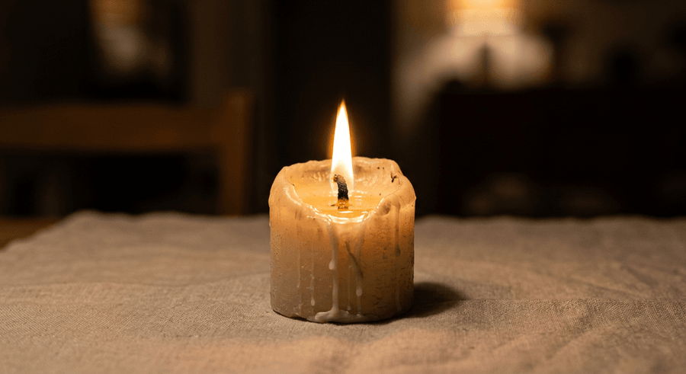
1. Les transformations physiques préparatoires
• La flamme fait fondre la cire solide (fusion).
• La cire liquide monte le long de la mèche (capillarité).
• La cire se vaporise au contact de la flamme.
2. La combustion proprement dite
La cire gazeuse réagit avec le dioxygène de l'air : cire + O₂ → CO₂ + H₂O + chaleur + lumière.
3. Mise en évidence des produits
• Buée sur un verre froid → vapeur d'eau.
• Eau de chaux troublée → CO₂.
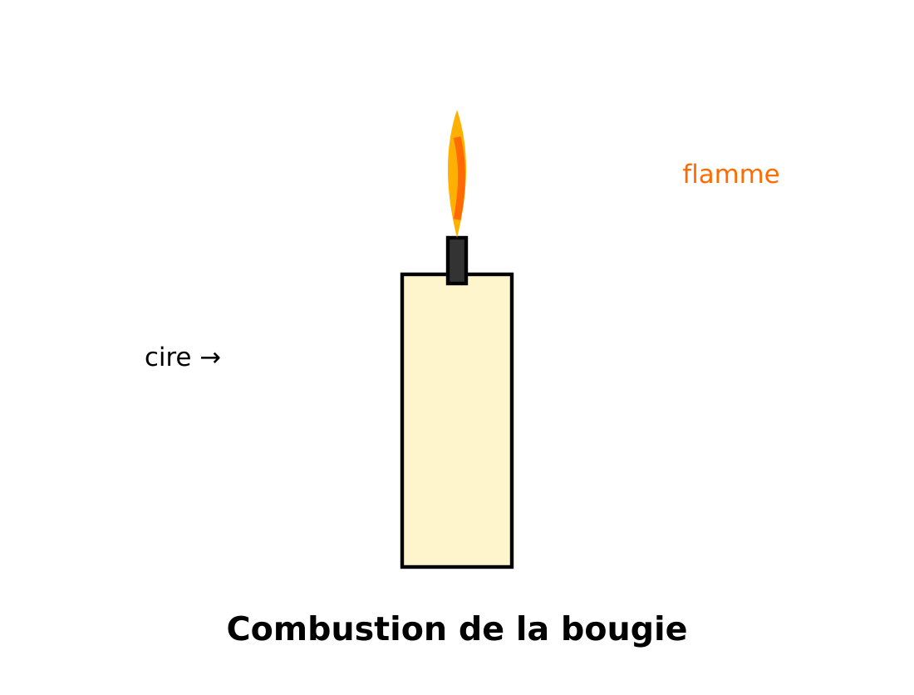
Combustion de la bougie

EXERCICES
Exercice 1 (3 points)
Termine chaque phrase par la proposition qui convient.
1. La cire … avant de brûler. …………
2. La buée prouve la présence d'… …………
3. La flamme a besoin de … …………

Exercice 2 (2 points)
Pourquoi la flamme s'éteint-elle sous un verre ?

Exercice 3 (3 points)
Réponds par VRAI ou FAUX, puis corrige les affirmations fausses.
1. La cire brûle directement sous forme solide.
2. La combustion produit du CO₂ et de l'eau.
3. La flamme s'éteint par manque de dioxygène.

Exercice 4 (2 points)
Quel test prouve que la combustion dégage de l'eau ?

Total : 10 points
CORRIGÉ DES EXERCICES
Exercice 1
1. fond.
2. eau.
3. dioxygène.

Exercice 2
Réponse : Le dioxygène est consommé et remplacé par du CO₂..

Exercice 3
1. FAUX — Elle doit fondre puis se vaporiser..
2. VRAI.
3. VRAI.

Exercice 4
Réponse : Déposer un verre froid au-dessus : de la buée s'y forme..

FICHE DE PRÉPARATION
SÉANCE 3 / 24
Discipline : Sciences Physiques  Sous-discipline : Chimie  Thème : Chimie : les combustions  Titre : L'air et la combustion — Le rôle du dioxygène  Objectif spécifique : montrer que le dioxygène est indispensable à la combustion  Documentation : Programme officiel (RAPS) / Programme d'Étude (PE)  Support et matériel : bougie, verre, eau de chaux et allumettes | Date : ________________  Classe : 6ème  Séance n° : 3 / 24  Durée : 60 min (10 + 40 + 10)

Étapes et Durée | Déroulement de la leçon |  | Technique et Stratégie | Support et Matériel | Observation
 | Enseignant | Apprenants
I. RÉVISION | Quelle proportion d'O₂ dans l'air ? | R.A. : Environ 21 %. | Travail individuel | —
II. NOUVELLE LEÇON
1. Mise en situation | Pourquoi la bougie s'éteint-elle plus vite dans un petit bocal ? | Les élèves écoutent et répondent à l'oral. | Travail collectif | Bougie et bocaux
2. Présentation | Aujourd'hui nous allons apprendre : « L'air et la combustion — Le rôle du dioxygène ». Après cette séance vous serez capables de montrer que le dioxygène est indispensable à la combustion. | Les élèves écoutent. | Travail collectif | Tableau noir, cahier
3. Observation | Je place une bougie allumée sur une cuve d'eau et la recouvre d'un bocal. L'eau monte dans le bocal et la flamme s'éteint. Plus le bocal est petit, plus c'est rapide. | Les élèves observent silencieusement — aucune réponse à ce stade. | Travail collectif | Expérience | L'eau monte d'environ 1/5.
4. Analyse | Pourquoi l'eau monte-t-elle ? R.A. : Le dioxygène est consommé (environ 1/5 de l'air). Quelle fraction de l'air est du dioxygène ? R.A. : Environ 21 % (1/5). Que reste-t-il dans le bocal ? R.A. : Principalement du diazote (78 %) et du CO₂. Pourquoi la flamme s'éteint-elle ? R.A. : Elle manque de dioxygène. Que prouve cette expérience ? R.A. : Le dioxygène est indispensable à la combustion. Un feu peut-il brûler sans air ? R.A. : Non (sauf cas très particuliers). | R.A. : L'air contient 21 % de dioxygène. Quand il est consommé, l'eau monte d'1/5 dans le bocal et la flamme s'éteint. Le dioxygène est indispensable. | Brainstorming / Travail collectif | Expérience
5. Synthèse | L'air est un mélange gazeux composé d'environ 78 % de diazote (N₂), 21 % de dioxygène (O₂) et 1 % d'autres gaz. Le dioxygène est indispensable à toute combustion. Lorsqu'une bougie brûle dans un volume fermé, elle consomme l'O₂ (≈1/5 de l'air), ce qui fait monter l'eau dans le bocal, puis la flamme s'éteint. | Les élèves écoutent. (L'enseignant peut faire répéter la synthèse à voix haute.) | Travail collectif | Tableau noir
6. Application | Termine chaque phrase par la proposition qui convient.  1. L'air contient … % de dioxygène. …………  2. L'… est indispensable à la combustion. …………  3. L'eau monte de … dans le bocal. …………  Pourquoi étouffe-t-on un feu avec une couverture ? | 1. 21.  2. dioxygène.  3. 1/5.  Réponse : Pour priver les flammes de dioxygène.. | En binôme / en groupe | Cahier, ardoise
III. ÉVALUATION | Réponds par VRAI ou FAUX, puis corrige les affirmations fausses.  1. L'air contient 78 % de dioxygène.  2. Le dioxygène entretient la combustion.  3. L'eau monte d'1/5 dans le bocal.  Que se passe-t-il si on agrandit le bocal ? | 1. FAUX — 78 % de diazote, 21 % de dioxygène..  2. VRAI.  3. VRAI.  Réponse : La bougie brûle plus longtemps car il y a plus de dioxygène.. | Travail individuel | Cahier, feuille d'évaluation

L'air et la combustion — Le rôle du dioxygène
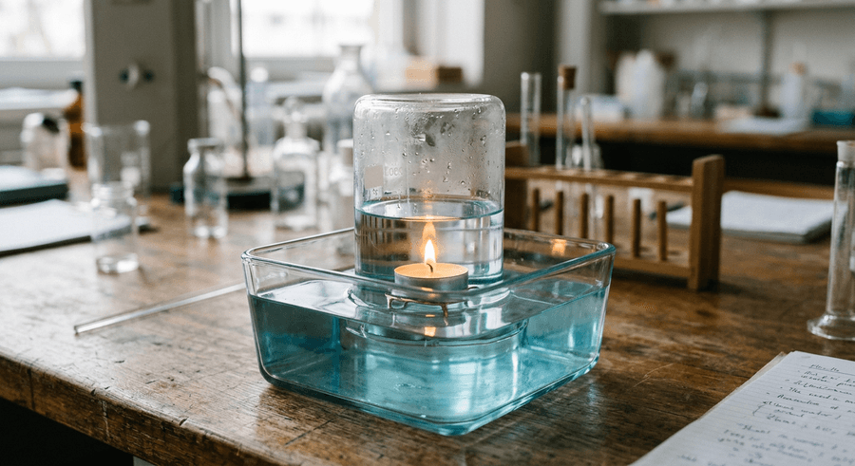
1. Composition de l'air
Gaz | Proportion
Diazote (N₂) | 78 %
Dioxygène (O₂) | 21 %
Autres (CO₂, Ar…) | 1 %

2. Expérience de la bougie sous verre
• La flamme consomme le dioxygène.
• L'eau monte d'environ 1/5 dans le bocal.
• Quand l'O₂ est épuisé, la flamme s'éteint.
3. Conclusion
Le dioxygène est le comburant indispensable à toute combustion. Sans air (donc sans O₂), pas de feu.

Le dioxygène est l'un des trois côtés du triangle du feu

EXERCICES
Exercice 1 (3 points)
Termine chaque phrase par la proposition qui convient.
1. L'air contient … % de dioxygène. …………
2. L'… est indispensable à la combustion. …………
3. L'eau monte de … dans le bocal. …………

Exercice 2 (2 points)
Pourquoi étouffe-t-on un feu avec une couverture ?

Exercice 3 (3 points)
Réponds par VRAI ou FAUX, puis corrige les affirmations fausses.
1. L'air contient 78 % de dioxygène.
2. Le dioxygène entretient la combustion.
3. L'eau monte d'1/5 dans le bocal.

Exercice 4 (2 points)
Que se passe-t-il si on agrandit le bocal ?

Total : 10 points
CORRIGÉ DES EXERCICES
Exercice 1
1. 21.
2. dioxygène.
3. 1/5.

Exercice 2
Réponse : Pour priver les flammes de dioxygène..

Exercice 3
1. FAUX — 78 % de diazote, 21 % de dioxygène..
2. VRAI.
3. VRAI.

Exercice 4
Réponse : La bougie brûle plus longtemps car il y a plus de dioxygène..

FICHE DE PRÉPARATION
SÉANCE 4 / 24
Discipline : Sciences Physiques  Sous-discipline : Chimie  Thème : Chimie : les combustions  Titre : Applications pratiques : le fatam-pera et les lampes  Objectif spécifique : décrire le fatam-pera malgache et comprendre le fonctionnement des lampes  Documentation : Programme officiel (RAPS) / Programme d'Étude (PE)  Support et matériel : lampe à pétrole/fatam-pera (illustration), combustible et affiche de sécurité | Date : ________________  Classe : 6ème  Séance n° : 4 / 24  Durée : 60 min (10 + 40 + 10)

Étapes et Durée | Déroulement de la leçon |  | Technique et Stratégie | Support et Matériel | Observation
 | Enseignant | Apprenants
I. RÉVISION | Quel combustible utilise le fatam-pera ? | R.A. : Le charbon de bois. | Travail individuel | —
II. NOUVELLE LEÇON
1. Mise en situation | Comment fait-on la cuisine dans beaucoup de familles malgaches ? | Les élèves écoutent et répondent à l'oral. | Travail collectif | Fatam-pera
2. Présentation | Aujourd'hui nous allons apprendre : « Applications pratiques : le fatam-pera et les lampes ». Après cette séance vous serez capables de décrire le fatam-pera malgache et comprendre le fonctionnement des lampes. | Les élèves écoutent. | Travail collectif | Tableau noir, cahier
3. Observation | Observez un fatam-pera : foyer, grille, cendrier, ouvertures pour l'air. Comparez avec une lampe à pétrole et une lampe torche. | Les élèves observent silencieusement — aucune réponse à ce stade. | Travail collectif | Objets réels
4. Analyse | De quoi est fait un fatam-pera ? R.A. : D'un foyer en tôle, d'une grille, d'un cendrier et d'ouvertures. Quel est son combustible ? R.A. : Le charbon de bois. D'où vient le dioxygène ? R.A. : Des ouvertures qui laissent passer l'air. Comment règle-t-on la puissance ? R.A. : En ouvrant ou fermant les arrivées d'air. Quel combustible utilise une lampe à pétrole ? R.A. : Le pétrole lampant, monté par une mèche. Quelle est la différence avec une lampe torche ? R.A. : La torche utilise une pile (énergie chimique → électrique → lumineuse). | R.A. : Le fatam-pera utilise le charbon de bois avec des arrivées d'air pour la combustion. Les lampes utilisent soit un combustible (pétrole), soit une pile (torche). | Brainstorming / Travail collectif | Objets réels
5. Synthèse | Le fatam-pera est le réchaud malgache à charbon de bois. Il comprend un foyer, une grille, un cendrier et des ouvertures qui laissent entrer l'air (le dioxygène) nécessaire à la combustion et qui permettent de régler la puissance. Les lampes à pétrole fonctionnent avec un combustible et une mèche, alors que les lampes torches utilisent des piles qui convertissent l'énergie chimique en lumière. | Les élèves écoutent. (L'enseignant peut faire répéter la synthèse à voix haute.) | Travail collectif | Tableau noir
6. Application | Termine chaque phrase par la proposition qui convient.  1. Le fatam-pera brûle du … …………  2. L'air entre par les … …………  3. Une lampe torche fonctionne avec une … …………  Pourquoi le fatam-pera a-t-il des ouvertures ? | 1. charbon.  2. ouvertures.  3. pile.  Réponse : Pour laisser entrer le dioxygène de l'air et régler la combustion.. | En binôme / en groupe | Cahier, ardoise
III. ÉVALUATION | Réponds par VRAI ou FAUX, puis corrige les affirmations fausses.  1. Le fatam-pera fonctionne à l'électricité.  2. Les ouvertures réglables contrôlent la combustion.  3. La lampe à pétrole a une mèche.  Donne un avantage et un inconvénient du fatam-pera. | 1. FAUX — Au charbon de bois..  2. VRAI.  3. VRAI.  Réponse : Avantage : économique. Inconvénient : fumée, risque de intoxication au CO dans une pièce mal aérée.. | Travail individuel | Cahier, feuille d'évaluation

Applications pratiques : le fatam-pera et les lampes
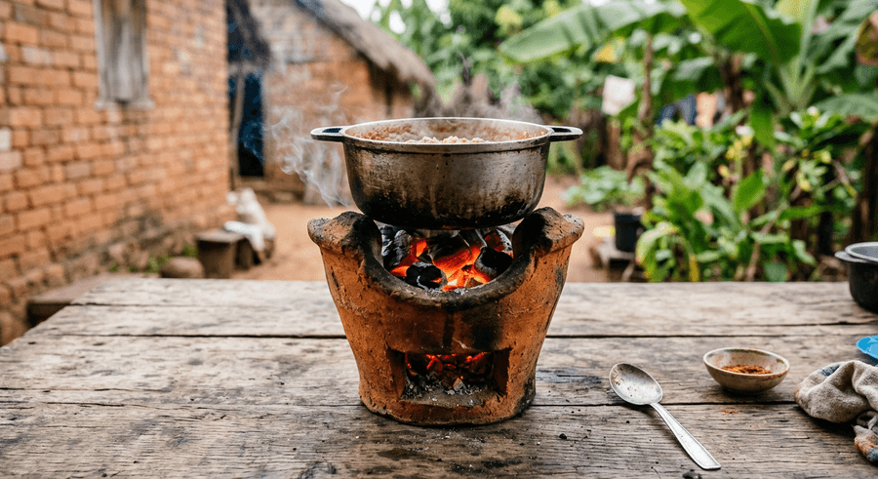
1. Le fatam-pera
• Foyer en tôle où brûle le charbon de bois.
• Grille qui supporte le charbon et laisse passer l'air.
• Cendrier qui récupère les cendres.
• Ouvertures réglables pour l'arrivée d'air (dioxygène).
2. Les lampes
• Lampe à pétrole : le pétrole monte par une mèche et brûle.
• Lampe torche : pile → ampoule, sans flamme.
3. Avantages et inconvénients
Le fatam-pera est économique mais dégage de la fumée et du CO₂, surtout dans une pièce mal aérée. Les foyers améliorés (kokoianko-tsetsitra) consomment 30 à 50 % moins de charbon. Les lampes torches sont propres mais nécessitent des piles.
Exemple : À Madagascar, 95 % des ménages utilisent encore le charbon de bois ou le bois pour cuisiner.

EXERCICES
Exercice 1 (3 points)
Termine chaque phrase par la proposition qui convient.
1. Le fatam-pera brûle du … …………
2. L'air entre par les … …………
3. Une lampe torche fonctionne avec une … …………

Exercice 2 (2 points)
Pourquoi le fatam-pera a-t-il des ouvertures ?

Exercice 3 (3 points)
Réponds par VRAI ou FAUX, puis corrige les affirmations fausses.
1. Le fatam-pera fonctionne à l'électricité.
2. Les ouvertures réglables contrôlent la combustion.
3. La lampe à pétrole a une mèche.

Exercice 4 (2 points)
Donne un avantage et un inconvénient du fatam-pera.

Total : 10 points
CORRIGÉ DES EXERCICES
Exercice 1
1. charbon.
2. ouvertures.
3. pile.

Exercice 2
Réponse : Pour laisser entrer le dioxygène de l'air et régler la combustion..

Exercice 3
1. FAUX — Au charbon de bois..
2. VRAI.
3. VRAI.

Exercice 4
Réponse : Avantage : économique. Inconvénient : fumée, risque de intoxication au CO dans une pièce mal aérée..

FICHE DE PRÉPARATION
SÉANCE 5 / 24
Discipline : Sciences Physiques  Sous-discipline : Chimie  Thème : Chimie : les combustions  Titre : Les combustibles usuels et la sécurité  Objectif spécifique : classer les combustibles et respecter les règles de sécurité  Documentation : Programme officiel (RAPS) / Programme d'Étude (PE)  Support et matériel : affiches sur le monoxyde de carbone, aération et détecteur (illustration) | Date : ________________  Classe : 6ème  Séance n° : 5 / 24  Durée : 60 min (10 + 40 + 10)

Étapes et Durée | Déroulement de la leçon |  | Technique et Stratégie | Support et Matériel | Observation
 | Enseignant | Apprenants
I. RÉVISION | Pourquoi ne faut-il pas verser d'eau sur un feu d'huile ? | R.A. : L'eau propage l'huile enflammée. | Travail individuel | —
II. NOUVELLE LEÇON
1. Mise en situation | Quels sont les combustibles que l'on utilise à la maison ? | Les élèves écoutent et répondent à l'oral. | Travail collectif | Échantillons
2. Présentation | Aujourd'hui nous allons apprendre : « Les combustibles usuels et la sécurité ». Après cette séance vous serez capables de classer les combustibles et respecter les règles de sécurité. | Les élèves écoutent. | Travail collectif | Tableau noir, cahier
3. Observation | Observez ces combustibles : bois, charbon, pétrole, gaz, alcool. Certains sont solides, d'autres liquides ou gazeux. | Les élèves observent silencieusement — aucune réponse à ce stade. | Travail collectif | Échantillons et photos
4. Analyse | Quels sont les combustibles solides ? R.A. : Bois, charbon, houille. Les liquides ? R.A. : Essence, pétrole, alcool. Les gazeux ? R.A. : Gaz de ville, butane, propane. Quel est le plus dangereux ? R.A. : Les gaz et les liquides inflammables, qui se répandent vite. Comment les stocker ? R.A. : Dans des bidons fermés, loin de la chaleur et des enfants. Que faire en cas de feu de friteuse ? R.A. : Ne jamais verser d'eau ; étouffer avec un couvercle ou une couverture. | R.A. : Les combustibles sont solides, liquides ou gazeux. Les plus volatils sont les plus dangereux. Il faut les stocker loin de la chaleur et savoir réagir en cas d'incendie. | Brainstorming / Travail collectif | Échantillons et photos
5. Synthèse | On classe les combustibles selon leur état : solides (bois, charbon), liquides (essence, alcool, pétrole) et gazeux (butane, gaz de ville). Les liquides et gaz inflammables sont les plus dangereux car ils se répandent vite. Il faut les stocker dans des récipients fermés, loin de toute flamme. En cas d'incendie, on ne verse jamais d'eau sur un feu d'huile ou d'essence : on étouffe le feu pour le priver de dioxygène. | Les élèves écoutent. (L'enseignant peut faire répéter la synthèse à voix haute.) | Travail collectif | Tableau noir
6. Application | Un combustible gazeux est :  A. le bois  B. l'essence  C. le butane  D. le charbon  Termine chaque phrase par la proposition qui convient.  1. Le bois est un combustible … …………  2. Il ne faut jamais verser d'… sur un feu d'huile. …………  3. On stocke les produits loin de la … ………… | Réponse : D. le charbon.  1. solide.  2. eau.  3. chaleur. | En binôme / en groupe | Cahier, ardoise
III. ÉVALUATION | Réponds par VRAI ou FAUX, puis corrige les affirmations fausses.  1. Le charbon est un combustible liquide.  2. L'essence est très inflammable.  3. L'eau éteint tous les feux.  Pourquoi une bouteille de gaz doit-elle être debout et bien fermée ? | 1. FAUX — Solide..  2. VRAI.  3. FAUX — Jamais sur un feu d'huile ou d'essence..  Réponse : Pour éviter toute fuite de gaz inflammable qui pourrait exploser au contact d'une flamme.. | Travail individuel | Cahier, feuille d'évaluation

Les combustibles usuels et la sécurité
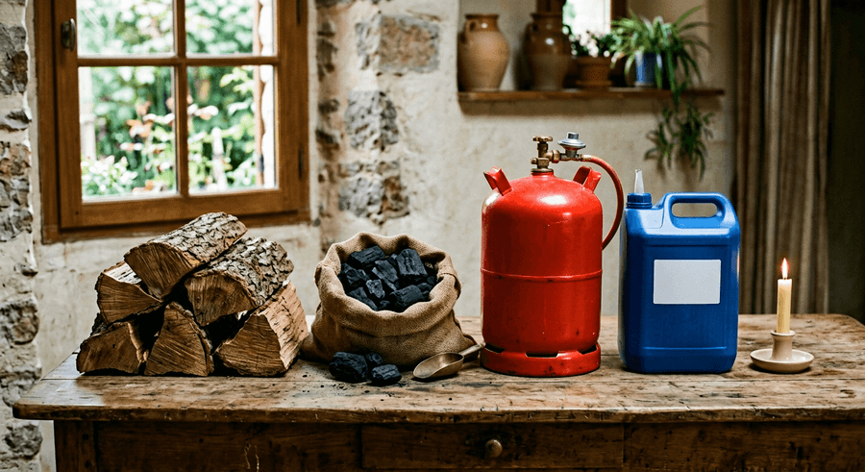
1. Classification
• Solides : bois, charbon, charbon de bois.
• Liquides : pétrole lampant, alcool, essence, gazole.
• Gazeux : gaz butane, propane, gaz de ville.
2. Stockage
• Récipients hermétiques et étiquetés.
• Loin de la chaleur, des flammes et des enfants.
• Pièce bien aérée.
3. Consignes en cas de feu
• Ne jamais verser d'eau sur un feu d'huile ou d'essence.
• Couper l'arrivée d'air (couvercle, couverture).
• Appeler les pompiers (118 / 119 à Madagascar).

Pictogrammes de danger

EXERCICES
Exercice 1 (2 points)
Un combustible gazeux est :
A. le bois
B. l'essence
C. le butane
D. le charbon

Exercice 2 (3 points)
Termine chaque phrase par la proposition qui convient.
1. Le bois est un combustible … …………
2. Il ne faut jamais verser d'… sur un feu d'huile. …………
3. On stocke les produits loin de la … …………

Exercice 3 (3 points)
Réponds par VRAI ou FAUX, puis corrige les affirmations fausses.
1. Le charbon est un combustible liquide.
2. L'essence est très inflammable.
3. L'eau éteint tous les feux.

Exercice 4 (2 points)
Pourquoi une bouteille de gaz doit-elle être debout et bien fermée ?

Total : 10 points
CORRIGÉ DES EXERCICES
Exercice 1
Réponse : D. le charbon.

Exercice 2
1. solide.
2. eau.
3. chaleur.

Exercice 3
1. FAUX — Solide..
2. VRAI.
3. FAUX — Jamais sur un feu d'huile ou d'essence..

Exercice 4
Réponse : Pour éviter toute fuite de gaz inflammable qui pourrait exploser au contact d'une flamme..

FICHE DE PRÉPARATION
SÉANCE 6 / 24
Discipline : Sciences Physiques  Sous-discipline : Chimie  Thème : Chimie : les combustions  Titre : Les combustions et l'environnement à Madagascar  Objectif spécifique : identifier les conséquences des combustions sur l'environnement et les gestes protecteurs  Documentation : Programme officiel (RAPS) / Programme d'Étude (PE)  Support et matériel : images de feux de brousse et de lavaka, carte locale et affiches de prévention | Date : ________________  Classe : 6ème  Séance n° : 6 / 24  Durée : 60 min (10 + 40 + 10)

Étapes et Durée | Déroulement de la leçon |  | Technique et Stratégie | Support et Matériel | Observation
 | Enseignant | Apprenants
I. RÉVISION | Quel gaz est rejeté par toute combustion ? | R.A. : Le dioxyde de carbone (CO₂). | Travail individuel | —
II. NOUVELLE LEÇON
1. Mise en situation | Pourquoi les feux de brousse sont-ils un problème à Madagascar ? | Les élèves écoutent et répondent à l'oral. | Travail collectif | Images
2. Présentation | Aujourd'hui nous allons apprendre : « Les combustions et l'environnement à Madagascar ». Après cette séance vous serez capables de identifier les conséquences des combustions sur l'environnement et les gestes protecteurs. | Les élèves écoutent. | Travail collectif | Tableau noir, cahier
3. Observation | Observez ces images : feux de brousse sur les collines, fumées sur Antananarife, rivières polluées, plantations de pins et de jeunes arbres. | Les élèves observent silencieusement — aucune réponse à ce stade. | Travail collectif | Images
4. Analyse | Qu'est-ce qu'un feu de brousse (doro-tanety) ? R.A. : Un feu volontaire qui brûle la végétation pour renouveler les pâturages. Quels sont ses méfaits ? R.A. : Déforestation, perte de sol, érosion, fumées, CO₂, disparition d'animaux. Que rejette la combustion du charbon ? R.A. : Du CO₂, des particules et parfois du CO (monoxyde de carbone). Qu'est-ce que l'effet de serre ? R.A. : Le CO₂ retient la chaleur et réchauffe la planète. Comment limiter la pollution ? R.A. : Réduire les feux, utiliser des foyers améliorés, planter des arbres. Quel est le rôle des arbres ? R.A. : Absorber du CO₂ et produire du dioxygène. | R.A. : Les combustions rejettent du CO₂ (effet de serre), des fumées et des polluants. Les feux de brousse causent déforestation et érosion. Il faut planter des arbres et utiliser des foyers améliorés. | Brainstorming / Travail collectif | Images
5. Synthèse | Les combustions, en particulier les feux de brousse, rejettent du dioxyde de carbone (CO₂) qui contribue à l'effet de serre et au réchauffement climatique, ainsi que des fumées et des particules nocives. À Madagascar, la pratique du doro-tanety cause déforestation, érosion des sols (lavaka) et perte de biodiversité. Pour protéger l'environnement, il faut limiter les feux, utiliser des foyers améliorés moins gourmands en charbon, et planter des arbres qui absorbent le CO₂. | Les élèves écoutent. (L'enseignant peut faire répéter la synthèse à voix haute.) | Travail collectif | Tableau noir
6. Application | Termine chaque phrase par la proposition qui convient.  1. Le CO₂ est un gaz à effet de … …………  2. Les feux de brousse s'appellent … à Madagascar. …………  3. Les arbres absorbent du … …………  Pourquoi planter des arbres aide-t-il à lutter contre l'effet de serre ? | 1. serre.  2. doro-tanety.  3. CO₂.  Réponse : Les arbres absorbent le CO₂ de l'air pendant leur croissance.. | En binôme / en groupe | Cahier, ardoise
III. ÉVALUATION | Réponds par VRAI ou FAUX, puis corrige les affirmations fausses.  1. Les feux de brousse fertilisent durablement les sols.  2. Le CO₂ contribue au réchauffement climatique.  3. Les foyers améliorés consomment moins de charbon.  Cite deux gestes pour protéger l'environnement à Madagascar. | 1. FAUX — Ils les appauvrissent et causent l'érosion..  2. VRAI.  3. VRAI.  Réponse : Ne pas faire de feux de brousse ; planter des arbres (ou utiliser des foyers améliorés, le gaz, l'électricité).. | Travail individuel | Cahier, feuille d'évaluation

Les combustions et l'environnement à Madagascar
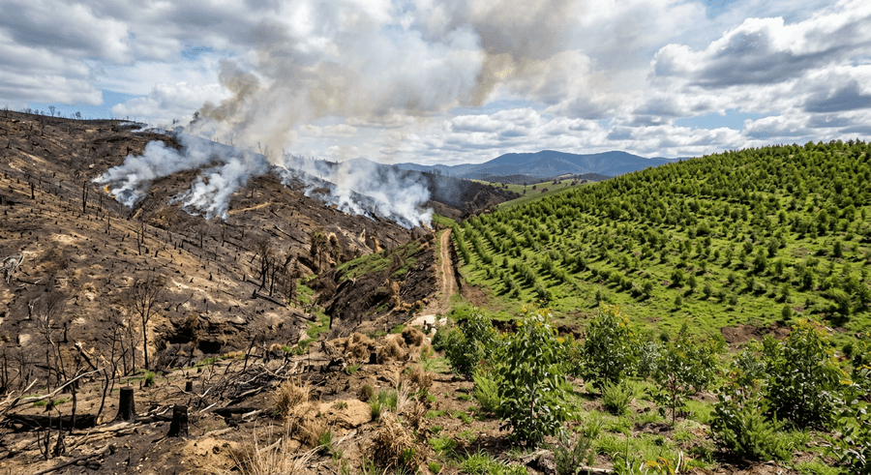
1. Les feux de brousse (doro-tanety)
• Détruisent la végétation et les habitats.
• Favorisent l'érosion et les lavaka.
• Rejettent du CO₂ et des particules nocives.
2. Pollution de l'air
• Fumées des feux, de la circulation et de l'industrie.
• Le CO₂ est un gaz à effet de serre.
• Le monoxyde de carbone (CO) est toxique.
3. Gestes protecteurs
• Ne pas allumer de feux en saison sèche.
• Utiliser des foyers améliorés (économie de charbon).
• Planter des arbres (reboisement).
• Préférer le gaz ou l'électricité quand c'est possible.

EXERCICES
Exercice 1 (3 points)
Termine chaque phrase par la proposition qui convient.
1. Le CO₂ est un gaz à effet de … …………
2. Les feux de brousse s'appellent … à Madagascar. …………
3. Les arbres absorbent du … …………

Exercice 2 (2 points)
Pourquoi planter des arbres aide-t-il à lutter contre l'effet de serre ?

Exercice 3 (3 points)
Réponds par VRAI ou FAUX, puis corrige les affirmations fausses.
1. Les feux de brousse fertilisent durablement les sols.
2. Le CO₂ contribue au réchauffement climatique.
3. Les foyers améliorés consomment moins de charbon.

Exercice 4 (2 points)
Cite deux gestes pour protéger l'environnement à Madagascar.

Total : 10 points
CORRIGÉ DES EXERCICES
Exercice 1
1. serre.
2. doro-tanety.
3. CO₂.

Exercice 2
Réponse : Les arbres absorbent le CO₂ de l'air pendant leur croissance..

Exercice 3
1. FAUX — Ils les appauvrissent et causent l'érosion..
2. VRAI.
3. VRAI.

Exercice 4
Réponse : Ne pas faire de feux de brousse ; planter des arbres (ou utiliser des foyers améliorés, le gaz, l'électricité)..

ANNEXES
Annexe 1 : Verrerie et instruments de laboratoire
• Bécher : récipient large, non gradué précisément.
• Éprouvette graduée : mesure un volume de liquide.
• Fiole jaugée : contient un volume précis.
• Erlenmeyer : col étroit, pour mélanger.
• Balance : mesure la masse.
• Thermomètre : mesure la température.
Annexe 2 : Sécurité au laboratoire
• Ne jamais goûter un produit.
• Attacher les cheveux longs.
• Lire l'étiquette deux fois.
• En cas de projection, passer à l'eau.
• Ne jamais manipuler seul.
• Bien se laver les mains en sortant.
Annexe 3 : Unités et conversions
Grandeur : Unité (Symbole)
Masse : kilogramme (kg)
Volume : mètre cube (m³)
Température : degré Celsius (°C)
Tension : volt (V)
Annexe 4 : Symboles normalisés des circuits
• Pile : deux traits inégaux (+ et −).
• Lampe : cercle avec une croix.
• Interrupteur : trait qui s'ouvre.
• Fil : trait droit.
Annexe 5 : Sujets d'examen blancs
Sujet 1
Questionnaire à choix multiple, questions à réponse courte et exercice pratique (préparé par l'enseignant selon la progression).
Sujet 2
Questionnaire à choix multiple, questions à réponse courte et exercice pratique (préparé par l'enseignant selon la progression).
Sujet 3
Questionnaire à choix multiple, questions à réponse courte et exercice pratique (préparé par l'enseignant selon la progression).
Annexe 6 : Glossaire
Conducteur : Matériau qui laisse passer le courant.
Dipôle : Composant à deux bornes.
Fusion : Passage solide → liquide.
Isolant : Matériau qui bloque le courant.
Masse : Quantité de matière.
Volume : Place occupée par un corps.

